Załącznik nr 1
Biurko gabinetowe B5

Biurko gabinetowe wsparte na kontenerze
Zdjęcie poglądowe:
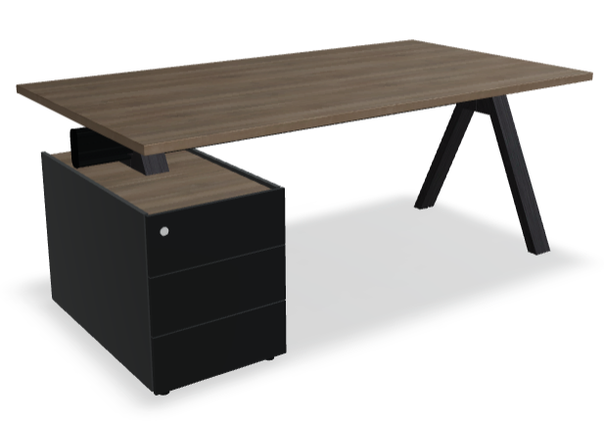
Wymiary: 160x80x74cm (+/-2%)
Wymagania minimalne:
Blat biurka ma być wykonany z płyty wiórowej, trójwarstwowej, melaminowanej o grubości 28 mm. Obrzeża płyty blatu mają być okleinowane doklejką ABS o grubości 2 mm. Wszystkie wąskie płaszczyzny blatu biurka powinny być zabezpieczone doklejką przyklejoną za pomocą kleju poliuretanowego PUR, który ma trwale zabezpieczyć krawędzie przed szkodliwym działaniem wilgoci oraz wysokiej temperatury. Wskazana technologia ma gwarantować wodoodporne połączenie obrzeża z płytą.
Biurko z jednej strony ma być wsparte na kontenerze
Kontener - wieńce i korpus wewnętrzny mają być wykonane z płyty melaminowanej o grubości 18 mm, front i korpus zewnętrzny - płyta melaminowana 12 mm. Szuflady mają być płytowe na prowadnicach kulkowych o nośności 25 kg, wysunięcie 100%. Szuflady mają być wyposażone w system samodomyku. Kontener od drugiej strony ma być wyposażony w półkę grubości 18 mm, Półka ma posiadać zabezpieczenie przed przypadkowym wysunięciem.
Obrzeża płyt mają być okleinowane doklejką ABS o grubości 2 mm. Wszystkie wąskie płaszczyzny powinny być zabezpieczone doklejką przyklejoną za pomocą kleju poliuretanowego PUR, który ma trwale zabezpieczyć krawędzie przed szkodliwym działaniem wilgoci oraz wysokiej temperatury. Wskazana technologia ma gwarantować wodoodporne połączenie obrzeża z płytą.
Boki kontenera mają być w kolorze czarnym.
Wraz z ofertą należy przedstawić:
- biurka mają posiadać pozytywne wyniki badań lub certyfikat zgodności z normami dotyczącymi jakości mebli biurowych PN-EN 527-2+ A1:2019, wystawione przez niezależną jednostkę uprawnioną do wydawania tego rodzaju zaświadczeń. Jako jednostkę niezależną uznaje się każdą jednostkę badawczą i certyfikującą posiadającą akredytację krajowego ośrodka certyfikującego – w przypadku Polski jest to Polskie Centrum Akredytacji (PCA), w przypadku certyfikatów wystawionych przez kraj zrzeszony w Unii Europejskiej, jako jednostkę niezależną uznaje się każdą jednostkę badawczą i certyfikującą posiadającą akredytację odpowiednika PCA w tym kraju,
- dokumenty potwierdzające użycie technologii PUR: badanie/sprawozdanie z badań określające odporność na odrywanie doklejki ABS wg norm PN – EN 319:1999 oraz PN – EN 311:2004 oraz badanie potwierdzające odporność doklejki na działanie wilgoci, pary oraz wysokiej temperatury, wystawione przez niezależną jednostkę uprawnioną do wydawania tego rodzaju zaświadczeń. Jako jednostkę niezależną uznaje się każdą jednostkę badawczą i certyfikującą posiadającą akredytację krajowego ośrodka certyfikującego – w przypadku Polski jest to Polskie Centrum Akredytacji (PCA), w przypadku certyfikatów wystawionych przez kraj zrzeszony w Unii Europejskiej, jako jednostkę niezależną uznaje się każdą jednostkę badawczą i certyfikującą posiadającą akredytację odpowiednika PCA w tym kraju,
- wszystkie dokumenty potwierdzające zgodność produktów z normami dotyczącymi jakości mebli biurowych oraz użytymi technologiami produkcji mają być wystawione dokładnie na tego samego producenta mebla wskazanego w karcie katalogowej produktu oraz formularzu cenowym w tabeli potwierdzającej nazwę producenta oraz informację z nazwą/symbolem/numerem katalogowym mebla,
- certyfikat systemu zarządzania jakością: ISO 9001, certyfikat systemu zarządzania środowiskiem zgodny z normą ISO14001 w zakresie produkcji oraz sprzedaży mebli biurowych oraz certyfikat ISO 45001 - określający wymagania dotyczące systemu zarządzania bezpieczeństwem i higieną pracy (BHP).
Wymagana gwarancja- 5 lat
Kolorystyka do uzgodnienia po wyłonieniu Wykonawcy.
Biurko proste B1
Zdjęcie poglądowe:
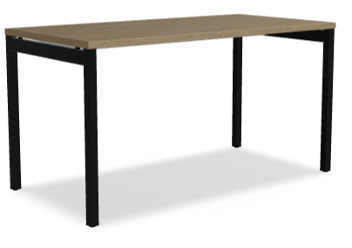
Wymiary:120x70x74cm (+/-2%)
Wymagania minimalne:
Blat biurka ma być wykonany z płyty wiórowej, trójwarstwowej, melaminowanej o grubości min. 25 mm. Obrzeża płyty blatu mają być okleinowane doklejką ABS o grubości 2 mm. Wszystkie wąskie płaszczyzny blatu biurka powinny być zabezpieczone doklejką przyklejoną za pomocą kleju poliuretanowego PUR, który ma trwale zabezpieczyć krawędzie przed szkodliwym działaniem wilgoci oraz wysokiej temperatury. Wskazana technologia ma gwarantować wodoodporne połączenie obrzeża z płytą.
W blacie biurka mają być osadzone cztery mufy metalowe z gwintem do przykręcenia stelażu biurka (nie dopuszcza się rozwiązań w postaci muf wykonanych z tworzywa sztucznego lub wkrętów – aby zastosowany system umożliwiał wielokrotny montaż i demontaż blatu).
Nogi biurka/stołu mają być prostokątne, wykonane z profili stalowych 40 x 40 mm. Nogi mają być wyposażone w tworzywowe stopki do poziomowania. Stopki mają zapewniać dodatkowe poziomowanie biurka/stołu w zakresie +/- 10 mm. Nogi biurka/stołu oraz pozostałe elementy stelaża mają być malowane farbą proszkową, utwardzaną metodą termiczną - co zapewni odporność nóg i stelaża na ścieranie i zarysowania. Metalowe elementy stelaża powinny być cięte technologią laserową - co zapewni estetyczny wygląd powtarzalnych części stelaży biurek, dodatkowo technologia laserowa wpływa na podwyższone walory estetyczne łączeń elementów stelaża (kryte spawy). Górna, pozioma część nogi (belka poprzeczna) ma być wykonana z profilu stalowego 60 x 30 x 2 mm, wyposażona w wycięcia umożliwiające mocowanie belki wzdłużnej pod blatem biurka. Belka wzdłużna ma być wykonana z profilu stalowego 60 x 30 x 2 mm, obustronnie wyposażona w zaczepy o geometrii wycięcia zapewniającej sztywne połączenie z nogami, dodatkowo zakończona zatrzaskami umożliwiającymi szybki montaż lub demontaż wszystkich elementów stelaża. W środkowej części belki mają być usytułowane otwory pod wspornik tworzywowy, który ma zapobiegać uginaniu się blatu.
Wraz z ofertą należy przedstawić:
- biurka mają posiadać pozytywne wyniki badań lub certyfikat zgodności z normami dotyczącymi jakości mebli biurowych PN-EN 527-2+ A1:2019, wystawione przez niezależną jednostkę uprawnioną do wydawania tego rodzaju zaświadczeń. Jako jednostkę niezależną uznaje się każdą jednostkę badawczą i certyfikującą posiadającą akredytację krajowego ośrodka certyfikującego – w przypadku Polski jest to Polskie Centrum Akredytacji (PCA), w przypadku certyfikatów wystawionych przez kraj zrzeszony w Unii Europejskiej, jako jednostkę niezależną uznaje się każdą jednostkę badawczą i certyfikującą posiadającą akredytację odpowiednika PCA w tym kraju,
- dokumenty potwierdzające użycie technologii PUR (do okazania wraz z ofertą): badanie/sprawozdanie z badań określające odporność na odrywanie doklejki ABS wg norm PN – EN 319:1999 oraz PN – EN 311:2004 oraz badanie potwierdzające odporność doklejki na działanie wilgoci, pary oraz wysokiej temperatury, wystawione przez niezależną jednostkę uprawnioną do wydawania tego rodzaju zaświadczeń. Jako jednostkę niezależną uznaje się każdą jednostkę badawczą i certyfikującą posiadającą akredytację krajowego ośrodka certyfikującego – w przypadku Polski jest to Polskie Centrum Akredytacji (PCA), w przypadku certyfikatów wystawionych przez kraj zrzeszony w Unii Europejskiej, jako jednostkę niezależną uznaje się każdą jednostkę badawczą i certyfikującą posiadającą akredytację odpowiednika PCA w tym kraju,
- wszystkie dokumenty potwierdzające zgodność produktów z normami dotyczącymi jakości mebli biurowych oraz użytymi technologiami produkcji mają być wystawione dokładnie na tego samego producenta mebla wskazanego w karcie katalogowej produktu oraz formularzu cenowym w tabeli potwierdzającej nazwę producenta oraz informację z nazwą/symbolem/numerem katalogowym mebla,
- certyfikat systemu zarządzania jakością: ISO 9001, certyfikat systemu zarządzania środowiskiem zgodny z normą ISO14001 w zakresie produkcji oraz sprzedaży mebli biurowych oraz certyfikat ISO 45001 - określający wymagania dotyczące systemu zarządzania bezpieczeństwem i higieną pracy (BHP).
Wymagana gwarancja- 5 lat
Kolorystyka do uzgodnienia po wyłonieniu Wykonawcy.
Biurko proste B2
Zdjęcie poglądowe:
Wymiary:140x80x74cm (+/-2%)
Wymagania minimalne:
Blat biurka ma być wykonany z płyty wiórowej, trójwarstwowej, melaminowanej o grubości min. 25 mm. Obrzeża płyty blatu mają być okleinowane doklejką ABS o grubości 2 mm. Wszystkie wąskie płaszczyzny blatu biurka powinny być zabezpieczone doklejką przyklejoną za pomocą kleju poliuretanowego PUR, który ma trwale zabezpieczyć krawędzie przed szkodliwym działaniem wilgoci oraz wysokiej temperatury. Wskazana technologia ma gwarantować wodoodporne połączenie obrzeża z płytą.
W blacie biurka mają być osadzone cztery mufy metalowe z gwintem do przykręcenia stelażu biurka (nie dopuszcza się rozwiązań w postaci muf wykonanych z tworzywa sztucznego lub wkrętów – aby zastosowany system umożliwiał wielokrotny montaż i demontaż blatu).
Nogi biurka/stołu mają być prostokątne, wykonane z profili stalowych 40 x 40 mm. Nogi mają być wyposażone w tworzywowe stopki do poziomowania. Stopki mają zapewniać dodatkowe poziomowanie biurka/stołu w zakresie +/- 10 mm. Nogi biurka/stołu oraz pozostałe elementy stelaża mają być malowane farbą proszkową, utwardzaną metodą termiczną - co zapewni odporność nóg i stelaża na ścieranie i zarysowania. Metalowe elementy stelaża powinny być cięte technologią laserową - co zapewni estetyczny wygląd powtarzalnych części stelaży biurek, dodatkowo technologia laserowa wpływa na podwyższone walory estetyczne łączeń elementów stelaża (kryte spawy). Górna, pozioma część nogi (belka poprzeczna) ma być wykonana z profilu stalowego 60 x 30 x 2 mm, wyposażona w wycięcia umożliwiające mocowanie belki wzdłużnej pod blatem biurka. Belka wzdłużna ma być wykonana z profilu stalowego 60 x 30 x 2 mm, obustronnie wyposażona w zaczepy o geometrii wycięcia zapewniającej sztywne połączenie z nogami, dodatkowo zakończona zatrzaskami umożliwiającymi szybki montaż lub demontaż wszystkich elementów stelaża. W środkowej części belki mają być usytułowane otwory pod wspornik tworzywowy, który ma zapobiegać uginaniu się blatu.
Wraz z ofertą należy przedstawić:
- biurka mają posiadać pozytywne wyniki badań lub certyfikat zgodności z normami dotyczącymi jakości mebli biurowych PN-EN 527-2+ A1:2019, wystawione przez niezależną jednostkę uprawnioną do wydawania tego rodzaju zaświadczeń. Jako jednostkę niezależną uznaje się każdą jednostkę badawczą i certyfikującą posiadającą akredytację krajowego ośrodka certyfikującego – w przypadku Polski jest to Polskie Centrum Akredytacji (PCA), w przypadku certyfikatów wystawionych przez kraj zrzeszony w Unii Europejskiej, jako jednostkę niezależną uznaje się każdą jednostkę badawczą i certyfikującą posiadającą akredytację odpowiednika PCA w tym kraju,
- dokumenty potwierdzające użycie technologii PUR (do okazania wraz z ofertą): badanie/sprawozdanie z badań określające odporność na odrywanie doklejki ABS wg norm PN – EN 319:1999 oraz PN – EN 311:2004 oraz badanie potwierdzające odporność doklejki na działanie wilgoci, pary oraz wysokiej temperatury, wystawione przez niezależną jednostkę uprawnioną do wydawania tego rodzaju zaświadczeń. Jako jednostkę niezależną uznaje się każdą jednostkę badawczą i certyfikującą posiadającą akredytację krajowego ośrodka certyfikującego – w przypadku Polski jest to Polskie Centrum Akredytacji (PCA), w przypadku certyfikatów wystawionych przez kraj zrzeszony w Unii Europejskiej, jako jednostkę niezależną uznaje się każdą jednostkę badawczą i certyfikującą posiadającą akredytację odpowiednika PCA w tym kraju,
- wszystkie dokumenty potwierdzające zgodność produktów z normami dotyczącymi jakości mebli biurowych oraz użytymi technologiami produkcji mają być wystawione dokładnie na tego samego producenta mebla wskazanego w karcie katalogowej produktu oraz formularzu cenowym w tabeli potwierdzającej nazwę producenta oraz informację z nazwą/symbolem/numerem katalogowym mebla,
- certyfikat systemu zarządzania jakością: ISO 9001, certyfikat systemu zarządzania środowiskiem zgodny z normą ISO14001 w zakresie produkcji oraz sprzedaży mebli biurowych oraz certyfikat ISO 45001 - określający wymagania dotyczące systemu zarządzania bezpieczeństwem i higieną pracy (BHP).
Wymagana gwarancja- 5 lat
Kolorystyka do uzgodnienia po wyłonieniu Wykonawcy.

Biurko proste B3
Zdjęcie poglądowe:
Wymiary: 160x80x74cm (+/-2%)
Wymagania minimalne:
Blat biurka ma być wykonany z płyty wiórowej, trójwarstwowej, melaminowanej o grubości min. 25 mm. Obrzeża płyty blatu mają być okleinowane doklejką ABS o grubości 2 mm. Wszystkie wąskie płaszczyzny blatu biurka powinny być zabezpieczone doklejką przyklejoną za pomocą kleju poliuretanowego PUR, który ma trwale zabezpieczyć krawędzie przed szkodliwym działaniem wilgoci oraz wysokiej temperatury. Wskazana technologia ma gwarantować wodoodporne połączenie obrzeża z płytą.
W blacie biurka mają być osadzone cztery mufy metalowe z gwintem do przykręcenia stelażu biurka (nie dopuszcza się rozwiązań w postaci muf wykonanych z tworzywa sztucznego lub wkrętów – aby zastosowany system umożliwiał wielokrotny montaż i demontaż blatu).
Nogi biurka/stołu mają być prostokątne, wykonane z profili stalowych 40 x 40 mm. Nogi mają być wyposażone w tworzywowe stopki do poziomowania. Stopki mają zapewniać dodatkowe poziomowanie biurka/stołu w zakresie +/- 10 mm. Nogi biurka/stołu oraz pozostałe elementy stelaża mają być malowane farbą proszkową, utwardzaną metodą termiczną - co zapewni odporność nóg i stelaża na ścieranie i zarysowania. Metalowe elementy stelaża powinny być cięte technologią laserową - co zapewni estetyczny wygląd powtarzalnych części stelaży biurek, dodatkowo technologia laserowa wpływa na podwyższone walory estetyczne łączeń elementów stelaża (kryte spawy). Górna, pozioma część nogi (belka poprzeczna) ma być wykonana z profilu stalowego 60 x 30 x 2 mm, wyposażona w wycięcia umożliwiające mocowanie belki wzdłużnej pod blatem biurka. Belka wzdłużna ma być wykonana z profilu stalowego 60 x 30 x 2 mm, obustronnie wyposażona w zaczepy o geometrii wycięcia zapewniającej sztywne połączenie z nogami, dodatkowo zakończona zatrzaskami umożliwiającymi szybki montaż lub demontaż wszystkich elementów stelaża. W środkowej części belki mają być usytułowane otwory pod wspornik tworzywowy, który ma zapobiegać uginaniu się blatu.
Wraz z ofertą należy przedstawić:
- biurka mają posiadać pozytywne wyniki badań lub certyfikat zgodności z normami dotyczącymi jakości mebli biurowych PN-EN 527-2+ A1:2019, wystawione przez niezależną jednostkę uprawnioną do wydawania tego rodzaju zaświadczeń. Jako jednostkę niezależną uznaje się każdą jednostkę badawczą i certyfikującą posiadającą akredytację krajowego ośrodka certyfikującego – w przypadku Polski jest to Polskie Centrum Akredytacji (PCA), w przypadku certyfikatów wystawionych przez kraj zrzeszony w Unii Europejskiej, jako jednostkę niezależną uznaje się każdą jednostkę badawczą i certyfikującą posiadającą akredytację odpowiednika PCA w tym kraju,
- dokumenty potwierdzające użycie technologii PUR (do okazania wraz z ofertą): badanie/sprawozdanie z badań określające odporność na odrywanie doklejki ABS wg norm PN – EN 319:1999 oraz PN – EN 311:2004 oraz badanie potwierdzające odporność doklejki na działanie wilgoci, pary oraz wysokiej temperatury, wystawione przez niezależną jednostkę uprawnioną do wydawania tego rodzaju zaświadczeń. Jako jednostkę niezależną uznaje się każdą jednostkę badawczą i certyfikującą posiadającą akredytację krajowego ośrodka certyfikującego – w przypadku Polski jest to Polskie Centrum Akredytacji (PCA), w przypadku certyfikatów wystawionych przez kraj zrzeszony w Unii Europejskiej, jako jednostkę niezależną uznaje się każdą jednostkę badawczą i certyfikującą posiadającą akredytację odpowiednika PCA w tym kraju,
- wszystkie dokumenty potwierdzające zgodność produktów z normami dotyczącymi jakości mebli biurowych oraz użytymi technologiami produkcji mają być wystawione dokładnie na tego samego producenta mebla wskazanego w karcie katalogowej produktu oraz formularzu cenowym w tabeli potwierdzającej nazwę producenta oraz informację z nazwą/symbolem/numerem katalogowym mebla,
- certyfikat systemu zarządzania jakością: ISO 9001, certyfikat systemu zarządzania środowiskiem zgodny z normą ISO14001 w zakresie produkcji oraz sprzedaży mebli biurowych oraz certyfikat ISO 45001 - określający wymagania dotyczące systemu zarządzania bezpieczeństwem i higieną pracy (BHP).
Wymagana gwarancja- 5 lat
Kolorystyka do uzgodnienia po wyłonieniu Wykonawcy.

Biurko proste B4
Zdjęcie poglądowe:
Wymiary:180x80x74cm (+/-2%)
Wymagania minimalne:
Blat biurka ma być wykonany z płyty wiórowej, trójwarstwowej, melaminowanej o grubości min. 25 mm. Obrzeża płyty blatu mają być okleinowane doklejką ABS o grubości 2 mm. Wszystkie wąskie płaszczyzny blatu biurka powinny być zabezpieczone doklejką przyklejoną za pomocą kleju poliuretanowego PUR, który ma trwale zabezpieczyć krawędzie przed szkodliwym działaniem wilgoci oraz wysokiej temperatury. Wskazana technologia ma gwarantować wodoodporne połączenie obrzeża z płytą.
W blacie biurka mają być osadzone cztery mufy metalowe z gwintem do przykręcenia stelażu biurka (nie dopuszcza się rozwiązań w postaci muf wykonanych z tworzywa sztucznego lub wkrętów – aby zastosowany system umożliwiał wielokrotny montaż i demontaż blatu).
Nogi biurka/stołu mają być prostokątne, wykonane z profili stalowych 40 x 40 mm. Nogi mają być wyposażone w tworzywowe stopki do poziomowania. Stopki mają zapewniać dodatkowe poziomowanie biurka/stołu w zakresie +/- 10 mm. Nogi biurka/stołu oraz pozostałe elementy stelaża mają być malowane farbą proszkową, utwardzaną metodą termiczną - co zapewni odporność nóg i stelaża na ścieranie i zarysowania. Metalowe elementy stelaża powinny być cięte technologią laserową - co zapewni estetyczny wygląd powtarzalnych części stelaży biurek, dodatkowo technologia laserowa wpływa na podwyższone walory estetyczne łączeń elementów stelaża (kryte spawy). Górna, pozioma część nogi (belka poprzeczna) ma być wykonana z profilu stalowego 60 x 30 x 2 mm, wyposażona w wycięcia umożliwiające mocowanie belki wzdłużnej pod blatem biurka. Belka wzdłużna ma być wykonana z profilu stalowego 60 x 30 x 2 mm, obustronnie wyposażona w zaczepy o geometrii wycięcia zapewniającej sztywne połączenie z nogami, dodatkowo zakończona zatrzaskami umożliwiającymi szybki montaż lub demontaż wszystkich elementów stelaża. W środkowej części belki mają być usytułowane otwory pod wspornik tworzywowy, który ma zapobiegać uginaniu się blatu.
Wraz z ofertą należy przedstawić:
- biurka mają posiadać pozytywne wyniki badań lub certyfikat zgodności z normami dotyczącymi jakości mebli biurowych PN-EN 527-2+ A1:2019, wystawione przez niezależną jednostkę uprawnioną do wydawania tego rodzaju zaświadczeń. Jako jednostkę niezależną uznaje się każdą jednostkę badawczą i certyfikującą posiadającą akredytację krajowego ośrodka certyfikującego – w przypadku Polski jest to Polskie Centrum Akredytacji (PCA), w przypadku certyfikatów wystawionych przez kraj zrzeszony w Unii Europejskiej, jako jednostkę niezależną uznaje się każdą jednostkę badawczą i certyfikującą posiadającą akredytację odpowiednika PCA w tym kraju,
- dokumenty potwierdzające użycie technologii PUR (do okazania wraz z ofertą): badanie/sprawozdanie z badań określające odporność na odrywanie doklejki ABS wg norm PN – EN 319:1999 oraz PN – EN 311:2004 oraz badanie potwierdzające odporność doklejki na działanie wilgoci, pary oraz wysokiej temperatury, wystawione przez niezależną jednostkę uprawnioną do wydawania tego rodzaju zaświadczeń. Jako jednostkę niezależną uznaje się każdą jednostkę badawczą i certyfikującą posiadającą akredytację krajowego ośrodka certyfikującego – w przypadku Polski jest to Polskie Centrum Akredytacji (PCA), w przypadku certyfikatów wystawionych przez kraj zrzeszony w Unii Europejskiej, jako jednostkę niezależną uznaje się każdą jednostkę badawczą i certyfikującą posiadającą akredytację odpowiednika PCA w tym kraju,
- wszystkie dokumenty potwierdzające zgodność produktów z normami dotyczącymi jakości mebli biurowych oraz użytymi technologiami produkcji mają być wystawione dokładnie na tego samego producenta mebla wskazanego w karcie katalogowej produktu oraz formularzu cenowym w tabeli potwierdzającej nazwę producenta oraz informację z nazwą/symbolem/numerem katalogowym mebla,
- certyfikat systemu zarządzania jakością: ISO 9001, certyfikat systemu zarządzania środowiskiem zgodny z normą ISO14001 w zakresie produkcji oraz sprzedaży mebli biurowych oraz certyfikat ISO 45001 - określający wymagania dotyczące systemu zarządzania bezpieczeństwem i higieną pracy (BHP).
Wymagana gwarancja- 5 lat
Kolorystyka do uzgodnienia po wyłonieniu Wykonawcy.
Fotel biurowy F1
Zdjęcie poglądowe:
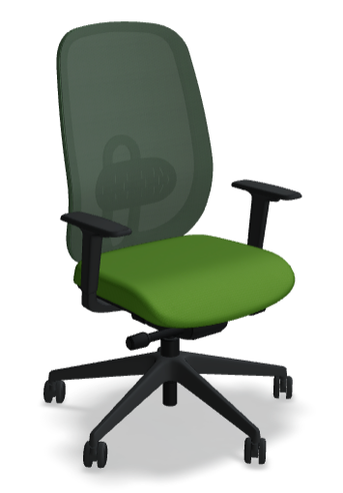
Wymiary całkowite:70x70x117cm (+/-2%)
Wymagania minimalne:

Fotel obrotowy ma być na bazie pięcioramiennej. Podstawa fotela ma być wykonana z podstawy tworzywowej czarnej. Średnica podstawy ma wynosić 680 mm, wysokość podstawy ma wynosić 124 mm.
Fotel ma posiadać następujące regulacje:
- regulacja wysokości siedziska,
- mechanizm przesuwu siedziska - regulacja głębokości 72 mm
- Synchro Pro: pochylenie oparcia do 20° oraz siedziska do 9°, zaprojektowany do obciążeń od 45 do 120 kg,
- 4 pozycje blokowania oparcia,
- Anti-shock system,
- indywidualna regulacja siły nacisku oparcia na plecy.
Podłokietniki: ma mieć miękkie nakładki TPU; kolor: czarny; regulacja podłokietnika pionowa w zakresie 60 mm;
Siedzisko fotela ma być wykonane z pianki odlewanej o gęstości 60 kg/m3.
Tapicerka siedziska ma posiadać następujące parametry:
Skład: Poliester 100%
Gramatura 310g/m2 (+/-15g/m2)
Odporność na ścieranie PN-EN ISO 12947 - 2:2 60 000
Odporność na piling- 5
Odpornośći na światło- 6
Trudnozapalność EN 1021-1:2014-12 (cigarette), EN 1021-2:2014-12 (match flame)

Oparcie ma być z czarnej siatki.
Wraz z ofertą należy przedstawić:
- Wykonawca musi przedstawić fabryczny próbnik tkaniny materiałowej spełniającej parametry składu oraz ścieralności materiału,
- wszystkie dokumenty potwierdzające zgodność produktów z normami dotyczącymi jakości mebli biurowych oraz użytymi technologiami produkcji mają być wystawione dokładnie na tego samego producenta mebla wskazanego w karcie katalogowej produktu oraz formularzu ofertowym w tabeli potwierdzającej nazwę producenta oraz informację z nazwą/symbolem/numerem katalogowym mebla,
- certyfikat systemu zarządzania jakością: ISO 9001, certyfikat systemu zarządzania środowiskiem zgodny z normą ISO14001 w zakresie produkcji oraz sprzedaży mebli biurowych oraz certyfikat ISO 45001 - określający wymagania dotyczące systemu zarządzania bezpieczeństwem i higieną pracy (BHP).
Wymagana gwarancja- 5 lat
Kolorystyka do uzgodnienia po wyłonieniu Wykonawcy.
Fotel biurowy z zagłówkiem FG
Zdjęcie poglądowe:
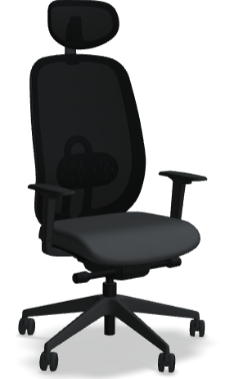
Wymiary całkowite (bez zagłówka):70x70x117cm (+/-2%)
Wymagania minimalne:

Fotel obrotowy ma być na bazie pięcioramiennej. Podstawa fotela ma być wykonana z podstawy tworzywowej czarnej. Średnica podstawy ma wynosić 680 mm, wysokość podstawy ma wynosić 124 mm.
Fotel ma posiadać następujące regulacje:
- regulacja wysokości siedziska,
- mechanizm przesuwu siedziska - regulacja głębokości 72 mm
- Synchro Pro: pochylenie oparcia do 20° oraz siedziska do 9°, zaprojektowany do obciążeń od 45 do 120 kg,
- 4 pozycje blokowania oparcia,
- Anti-shock system,
- indywidualna regulacja siły nacisku oparcia na plecy.
Podłokietniki: ma mieć miękkie nakładki TPU; kolor: czarny; regulacja podłokietnika pionowa w zakresie 60 mm;
Siedzisko fotela ma być wykonane z pianki odlewanej o gęstości 60 kg/m3.
Fotel musi posiadać zagłówek czarna siatka, manualna regulacja wysokości (62 mm);
Tapicerka siedziska ma posiadać następujące parametry:
Skład: Poliester 100%
Gramatura 310g/m2 (+/-15g/m2)
Odporność na ścieranie PN-EN ISO 12947 - 2:2 60 000
Odporność na piling- 5
Odporności na światło- 6
Trudnozapalność EN 1021-1:2014-12 (cigarette), EN 1021-2:2014-12 (match flame)

Oparcie ma być z czarnej siatki.
Wraz z ofertą należy przedstawić:
- Wykonawca musi przedstawić fabryczny próbnik tkaniny materiałowej spełniającej parametry składu oraz ścieralności materiału,
- wszystkie dokumenty potwierdzające zgodność produktów z normami dotyczącymi jakości mebli biurowych oraz użytymi technologiami produkcji mają być wystawione dokładnie na tego samego producenta mebla wskazanego w karcie katalogowej produktu oraz formularzu ofertowym w tabeli potwierdzającej nazwę producenta oraz informację z nazwą/symbolem/numerem katalogowym mebla,
- certyfikat systemu zarządzania jakością: ISO 9001, certyfikat systemu zarządzania środowiskiem zgodny z normą ISO14001 w zakresie produkcji oraz sprzedaży mebli biurowych oraz certyfikat ISO 45001 - określający wymagania dotyczące systemu zarządzania bezpieczeństwem i higieną pracy (BHP).
Wymagana gwarancja- 5 lat
Kolorystyka do uzgodnienia po wyłonieniu Wykonawcy.
Kontener mobilny K1
Zdjęcie poglądowe: 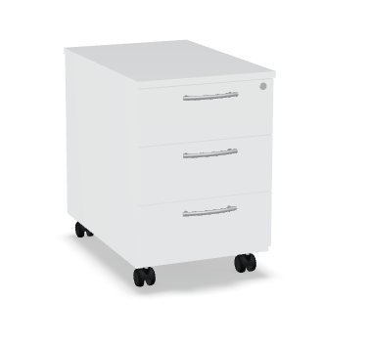
Wymiary: 40x60x58,6cm (+/-2%)
Wymagania minimalne:

Kontener ma być wykonany z płyty wiórowej melaminowanej o grubości 18 mm. Obrzeża płyty mają być okleinowane doklejką ABS o grubości 2 mm. Wszystkie widoczne wąskie płaszczyzny płyty mają być zabezpieczone doklejką przyklejoną za pomocą kleju poliuretanowego PUR, który ma trwale zabezpieczyć krawędzie przed szkodliwym działaniem wilgoci oraz wysokiej temperatury. Wskazana technologia ma gwarantować wodoodporne połączenie obrzeża z płytą.
Szuflady:
- szuflady: wkłady szuflad mają być wykonane z tworzywa, prowadnice o wysuwie 80% i nośności 25 kg, szuflady mają być wyposażone w zabezpieczenie przed niekontrolowanym wypadnięciem szuflady,
- zamek centralny, cylindryczny z kluczem składanym,
- kontener ma być wyposażony w kółka,
- kontener ma otwierać się za pomocą uchwytów,
- kółka Ø50 mm, mają być wykonane z tworzywa, dwa kółka mają posiadać hamulec.
Z uwagi na jakość oraz precyzję wykonania kontenery mają być klejone w prasie montażowej i dostarczane do klienta w całości - do montażu na miejscu u klienta dopuszcza się tylko uchwyty.

Wraz z ofertą należy przedstawić:
- kontener ma posiadać pozytywne wyniki badań lub certyfikat zgodności z normami dotyczącymi jakości mebli biurowych: PN-EN 16121:2024-05, wystawione przez niezależną jednostkę uprawnioną do wydawania tego rodzaju zaświadczeń. Jako jednostkę niezależną uznaje się każdą jednostkę badawczą i certyfikującą posiadającą akredytację krajowego ośrodka certyfikującego – w przypadku Polski jest to Polskie Centrum Akredytacji (PCA), w przypadku certyfikatów wystawionych przez kraj zrzeszony w Unii Europejskiej, jako jednostkę niezależną uznaje się każdą jednostkę badawczą i certyfikującą posiadającą akredytację odpowiednika PCA w tym kraju,
- dokumenty potwierdzające użycie technologii PUR (do okazania wraz z ofertą): badanie/sprawozdanie z badań określające odporność na odrywanie doklejki ABS wg norm PN – EN 319:1999 oraz PN – EN 311:2004 oraz badanie potwierdzające odporność doklejki na działanie wilgoci, pary oraz wysokiej temperatury, wystawione przez niezależną jednostkę uprawnioną do wydawania tego rodzaju zaświadczeń. Jako jednostkę niezależną uznaje się każdą jednostkę badawczą i certyfikującą posiadającą akredytację krajowego ośrodka certyfikującego – w przypadku Polski jest to Polskie Centrum Akredytacji (PCA), w przypadku certyfikatów wystawionych przez kraj zrzeszony w Unii Europejskiej, jako jednostkę niezależną uznaje się każdą jednostkę badawczą i certyfikującą posiadającą akredytację odpowiednika PCA w tym kraju,
- wszystkie dokumenty potwierdzające zgodność produktów z normami dotyczącymi jakości mebli biurowych oraz użytymi technologiami produkcji mają być wystawione dokładnie na tego samego producenta mebla wskazanego w karcie katalogowej produktu oraz formularzu cenowym w tabeli potwierdzającej nazwę producenta oraz informację z nazwą/symbolem/numerem katalogowym mebla,
- certyfikat systemu zarządzania jakością: ISO 9001, certyfikat systemu zarządzania środowiskiem zgodny z normą ISO14001 w zakresie produkcji oraz sprzedaży mebli biurowych oraz certyfikat ISO 45001 - określający wymagania dotyczące systemu zarządzania bezpieczeństwem i higieną pracy (BHP).
Wymagana gwarancja- 5 lat
Kolorystyka do uzgodnienia po wyłonieniu Wykonawcy.
Kosz
Zdjęcie poglądowe:
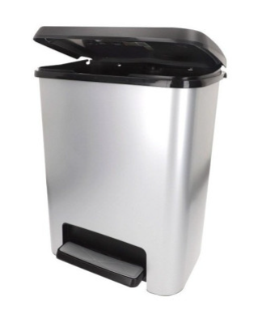
Wymiary: 28 × 38 × 43 cm
Wymagania minimalne:
Kosz o pojemności min. 25L
Kosz wykonany z plastiku ABS w kolorze srebrnym
Kosz musi być wyposażony w uchwyt na worek z pierścieniem, gumowe nóżki antypoślizgowe, wyjmowaną, zmywalną podstawę, wygodną w użytkowaniu pokrywę skutecznie ukrywającą zawartość.
Wymagana gwarancja- 1 rok.
Krzesło do jadalni K2
Zdjęcie poglądowe: 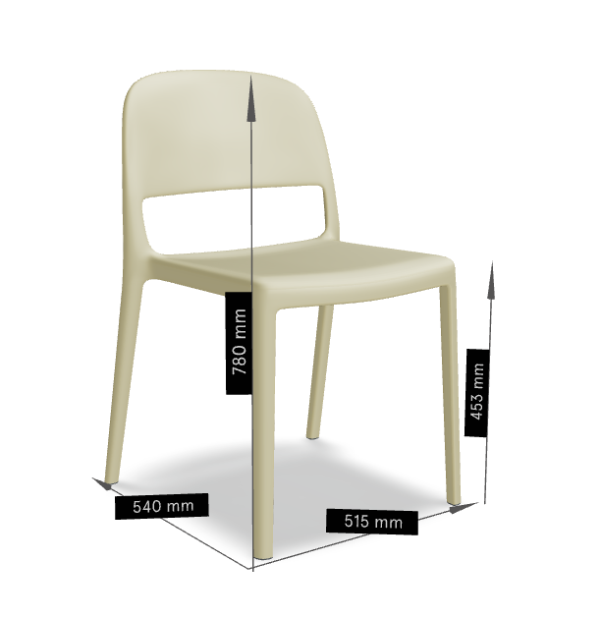
Wymiary całkowite: 51,5x54x78cm (+/-2%)
Wymagania minimalne:
Konstrukcja krzesła ma być jednolita w formie i wykonana w całości z polipropylenu.
Nie dopuszcza się żadnych łączeń pomiędzy elementami takimi jak nogi, siedzisko czy podłokietniki.
Wymagane jest oświadczenie producenta krzesła, że użyty polipropylen pozwala na to aby krzesło w całości nadawało się do recyclingu.
Kubełek krzesła ma być wykonany z zastosowaniem technologii wtrysku tworzywa z gazem, która ma za zadanie tworzyć pusty przekrój profilowy wewnątrz nóg krzesła, który ma zapewnić większą sztywność krzesła. Jednocześnie krzesło ma być lekko elastyczne co poprawia komfort siedzenia.
Nogi krzesła mają zwężać się ku dołowi. Stożkowy kształt ma pozytywnie wpływać na sztywność krzesła. Profil przednich nóg ma mieć kształt zbliżony do ćwierć wałka, którego wymiar pod siedziskiem wynosi max 40 mm. Profil tylnych nóg ma mieć kształt owalny, którego wymiar pod spodem siedziska wynosi max 38 mm. Nóżki krzesła mają być zakończone wbitą w profil nogi niewidoczną dla użytkownika miękką stopką.

Krzesła mają mieć możliwość sztaplowania - max 8 sztuk.
Zamawiający ma mieć możliwość wyboru koloru krzesła z min 5 kolorów do wyboru.

Wraz z ofertą należy przedstawić:
- Wykonawca wraz z ofertą musi przedstawić fabryczny próbnik kolorystyczny wybarwień tworzyw z jakich może być wykonane krzesło,
- wszystkie dokumenty potwierdzające zgodność produktów z normami dotyczącymi jakości mebli biurowych oraz użytymi technologiami produkcji mają być wystawione dokładnie na tego samego producenta mebla wskazanego w karcie katalogowej produktu oraz formularzu cenowym w tabeli potwierdzającej nazwę producenta oraz informację z nazwą/symbolem/numerem katalogowym mebla,
- certyfikat systemu zarządzania jakością: ISO 9001, certyfikat systemu zarządzania środowiskiem zgodny z normą ISO14001 w zakresie produkcji oraz sprzedaży mebli biurowych oraz certyfikat ISO 45001 - określający wymagania dotyczące systemu zarządzania bezpieczeństwem i higieną pracy (BHP).
Wymagana gwarancja- 5 lat.
Kolorystyka do ustalenia po wyłonieniu Wykonawcy.
Krzesło konferencyjne z podłokietnikami K3
Zdjęcie poglądowe: 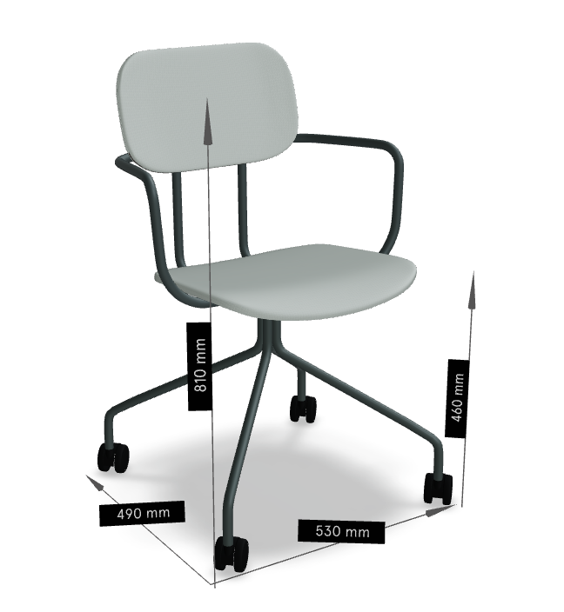
Wymiary całkowite: 53x49x81cm (+/-2%)
Wymagania minimalne:
Stelaż krzesła wraz łącznikiem pomiędzy siedziskiem i oparciem oraz podłokietnikami ma być w całości wykonany z giętej rury metalowej Ø18 mm o grubości ścianki 2 mm. Podstawa krzesła ma być - 5-cio ramienna, wykonana z rury stalowej Ø18 mm, grubości ścianki 2 mm, stelaż w całości ma być malowany proszkowo. Stelaż bez możliwości obrotu. Podstawa zakończona kółkami z tworzywa sztucznego w kolorze czarnym. Do wyboru kółka na powierzchnię miękką lub twardą. Wybarwienie stelaża – dostępne do wyboru z palety co najmniej 12 kolorów.
Krzesło ma mieć siedzisko i oparcie wykonane z odrębnych elementów. Oparcie krzesła ma łączyć się z siedziskiem za pomocą widocznego stelaża składającego się z dwóch równoległych rurek, zagiętych na górze, mocowanych bezpośrednio do tylnej ściany sklejki. Elementy siedziska i oparcia krzesła mają być wykonane ze sklejki jesionowej o grubości 9 mm. Siedzisko i oparcie mają być tapicerowane. Łączenie tapicerki na obrzeżu elementów tapicerowanych ma być widoczne, grube.
Krzesło ma być tapicerowane na siedzisku oraz oparciu tapicerką materiałową o składzie:
Skład: Poliester 100%
Gramatura 375g/m2
Odporność na ścieranie PN-EN ISO 12947 - 2:2 >100 000
Odporność na piling- 4
Odpornośći na światło- 4
Trudnozapalność EN 1021

Wraz z ofertą należy przedstawić:
- Wykonawca wraz z ofertą musi przedstawić fabryczny próbnik kolorystyczny tkaniny tapicerskiej zawierający min. 30 propozycji kolorystycznych oraz dokumenty/kartę techniczną potwierdzającą parametry materiału, metalowy próbnik kolorystyczny wybarwień stelaża krzesła,
- wszystkie dokumenty potwierdzające zgodność produktów z normami dotyczącymi jakości mebli biurowych oraz użytymi technologiami produkcji mają być wystawione dokładnie na tego samego producenta mebla wskazanego w karcie katalogowej produktu oraz formularzu cenowym w tabeli potwierdzającej nazwę producenta oraz informację z nazwą/symbolem/numerem katalogowym mebla,
- certyfikat systemu zarządzania jakością: ISO 9001, certyfikat systemu zarządzania środowiskiem zgodny z normą ISO14001 w zakresie produkcji oraz sprzedaży mebli biurowych oraz certyfikat ISO 45001 - określający wymagania dotyczące systemu zarządzania bezpieczeństwem i higieną pracy (BHP).
Wymagana gwarancja- 5 lat.
Kolorystyka do ustalenia po wyłonieniu Wykonawcy.

Krzesło na płozie K4
Zdjęcie poglądowe:
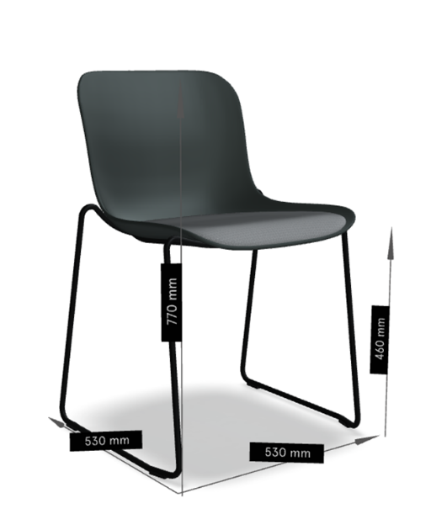
Wymiary całkowite: 53x53x77cm (+/-2%)
Wymagania minimalne:
Kubełek krzesła ma być wykonany z tworzywa. Zamawiający ma mieć możliwość wyboru koloru kubełka z co najmniej 12 kolorów tworzywa. Kubełek ma stanowić jeden odlew. Nogi mają być wykonane z rury w formie płozy Ø12 mm, zakończone stopkami tworzywowymi. Płozy mają być malowane proszkowo.
Na siedzisku krzesła ma być umieszczona tapicerowana poduszka - pianka odlewana, trudnopalna, gęstość 79 kg/m³. Kubełek krzesła ma być w całości tapicerowany:
Tapicerka siedziska ma posiadać następujące parametry:
Skład: Poliester 100%
Gramatura 310g/m2 (+/-15g/m2)
Odporność na ścieranie PN-EN ISO 12947 - 2:2 60 000
Odporność na piling- 5
Odporności na światło- 6
Trudnozapalność EN 1021-1:2014-12 (cigarette), EN 1021-2:2014-12 (match flame)

Wraz z ofertą należy przedstawić:
- Wykonawca wraz z ofertą musi przedstawić fabryczny próbnik kolorów metalu nóg oraz tworzywa na kubełek krzesła,
- Wykonawca wraz z ofertą musi przedstawić fabryczny próbnik kolorów tapicerki na kubełek krzesła,
- wszystkie dokumenty potwierdzające zgodność produktów z normami dotyczącymi jakości mebli biurowych oraz użytymi technologiami produkcji mają być wystawione dokładnie na tego samego producenta mebla wskazanego w karcie katalogowej produktu oraz formularzu cenowym w tabeli potwierdzającej nazwę producenta oraz informację z nazwą/symbolem/numerem katalogowym mebla,
- certyfikat systemu zarządzania jakością: ISO 9001, certyfikat systemu zarządzania środowiskiem zgodny z normą ISO14001 w zakresie produkcji oraz sprzedaży mebli biurowych oraz certyfikat ISO 45001 - określający wymagania dotyczące systemu zarządzania bezpieczeństwem i higieną pracy (BHP).
Wymagana gwarancja- 5 lat.
Kolorystyka do ustalenia po wyłonieniu Wykonawcy.
Lodówka
Zdjęcie poglądowe:
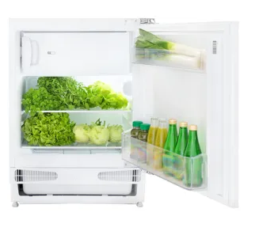
Wymiary:
Produkt Kernau KBR 08122.2 lub równoważny.
Wymagana gwarancja- 2 lata
Kosz 2
Zdjęcie poglądowe:
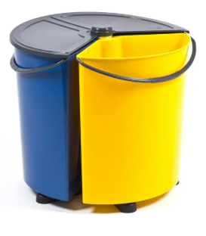
Wymiary: 44 x 44 x 39,5 cm
Wymagania:
Kosz obrotowy z 3 niezależnymi wiadrami do segregacji odpadów.
Wyraźne oznaczenie typu segregowanego odpadu
Łatwość obsługi
Pojemność: ok. 35 l (po ok. 12 l na każdą komorę)
Waga 2,5kg
Wymagana gwarancja- 1 rok
Okap
Zdjęcie poglądowe:
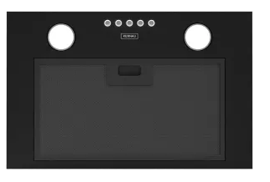
Wymiary:
Produkt: Okap wkład Kernau KBH 0245 B Lub równoważny.
Wymagana gwarancja- 2 lata
Płyta indukcyjna
Zdjęcie poglądowe:
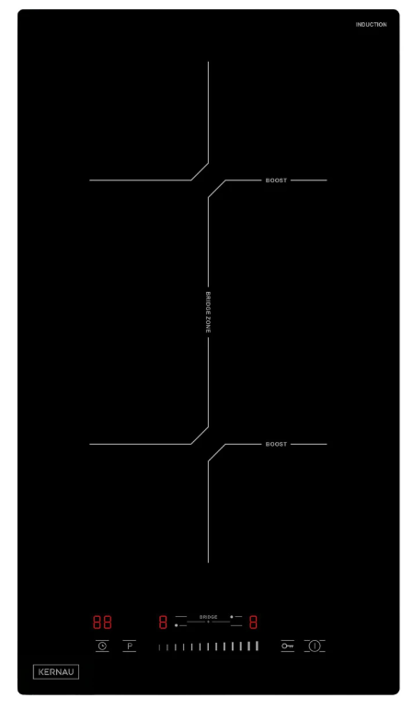
Wymiary:
Produkt: Płyta indukcyjna Kernau KIH 3214-2B lub równoważny.
Wymagana gwarancja- 2 lata

Półka pod klawiaturę P
Zdjęcie poglądowe:
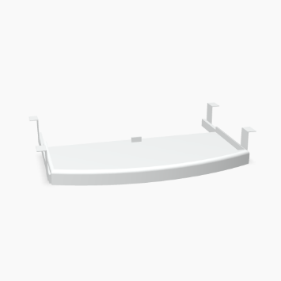
Wymiary: 61x40x8,5cm (+/-2%)
Półka ma być wykonana z tworzywa sztucznego w kolorze szarym.
Wymagana gwarancja- 2 lata
Stolik do jadalni S1
Zdjęcie poglądowe:
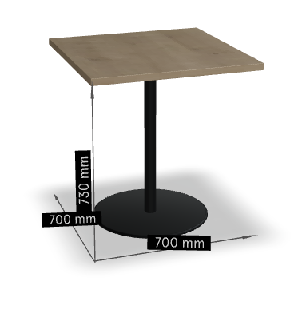
Wymiary całkowite: 70x70x73cm(+/-2%)
Wymagania:
Blat stołu ma być wykonany z płyty wiórowej melaminowanej o grubości min. 25 mm. Obrzeża płyty blatu mają być okleinowane doklejką ABS o grubości 2 mm.
Kolumna nogi ma być wykonana z metalu o średnicy 50 mm (tolerancja +/- 5 mm), malowana proszkowo (pierwsza warstwa kolor, druga warstwa lakier bezbarwny), minimalnej grubości powłoki lakierniczej 130 µm oraz zwiększonej odporności na ścieranie do warstwy kryjącej farby. Talerz podstawy ma być wykonany z metalu malowanego proszkowo. Średnica talerza ma wynosić 500 mm (tolerancja +/- 5 mm) . Mocowanie blatu i stelaża ma być za pomocą śrub i wpustek metalowych (sposób rozłączny dający możliwość wielokrotnego montażu i demontażu bez uszkodzeń elementów).

Wraz z ofertą należy przedstawić:
- wszystkie dokumenty potwierdzające zgodność produktów z normami dotyczącymi jakości mebli biurowych oraz użytymi technologiami produkcji mają być wystawione dokładnie na tego samego producenta mebla wskazanego w karcie katalogowej produktu oraz formularzu cenowym w tabeli potwierdzającej nazwę producenta oraz informację z nazwą/symbolem/numerem katalogowym mebla,
- certyfikat systemu zarządzania jakością: ISO 9001, certyfikat systemu zarządzania środowiskiem zgodny z normą ISO14001 w zakresie produkcji oraz sprzedaży mebli biurowych oraz certyfikat ISO 45001 - określający wymagania dotyczące systemu zarządzania bezpieczeństwem i higieną pracy (BHP).
Wymagana gwarancja- 5 lat
Kolorystyka do ustalenia po wyłonieniu Wykonawcy.
Stół konferencyjny S2
Zdjęcie poglądowe: 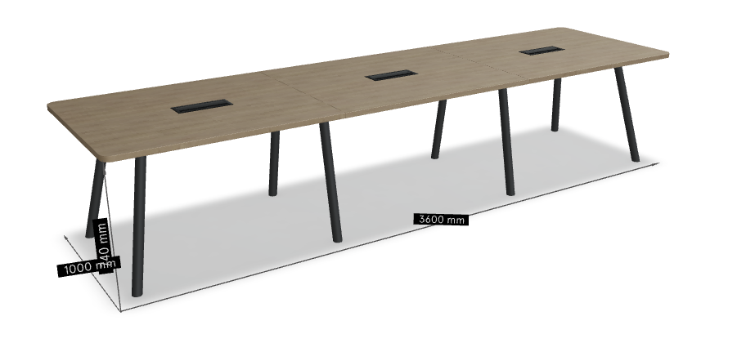
Wymiary całkowite: 360x100x74cm(+/-2%)
Wymagania minimalne:
Blat stołu ma być wykonany z płyty wiórowej, trójwarstwowej, melaminowanej o grubości min. 25 mm. Obrzeża płyty blatu mają być okleinowane doklejką ABS o grubości 2 mm. Wszystkie wąskie płaszczyzny blatu biurka powinny być zabezpieczone doklejką przyklejoną za pomocą kleju poliuretanowego PUR, który ma trwale zabezpieczyć krawędzie przed szkodliwym działaniem wilgoci oraz wysokiej temperatury. Wskazana technologia ma gwarantować wodoodporne połączenie obrzeża z płytą. Blat ma być prostokątny z zaokrąglonymi narożnikami.
Nogi stołu mają być wykonane z metalu malowanego proszkowo, profil Ø50 mm. Nogi mają być wkręcone do metalowej konstrukcji wzmacniającej blat pod każdym modułem. Profil ramy pod blatem o wymiarze 60 x 30 mm. Nogi cofnięte w głąb blatu tak aby nie utrudniać dostępu użytkownikowi z każdej strony blatu i montowane pod kątem 45 stopni w stosunku do narożnika blatu. Każda noga ma być zacięta równolegle do podłogi, zakończona regulatorem tworzywowym w zakresie 10 - 15 mm. Pod każdym modułem blatu ma być umieszczona metalowa szyna na prowadzenie okablowania - malowana proszkowo.

Wraz z ofertą należy przedstawić:
- dokumenty potwierdzające użycie technologii PUR (do okazania wraz z ofertą): badanie/sprawozdanie z badań określające odporność na odrywanie doklejki ABS wg norm PN – EN 319:1999 oraz PN – EN 311:2004 oraz badanie potwierdzające odporność doklejki na działanie wilgoci, pary oraz wysokiej temperatury, wystawione przez niezależną jednostkę uprawnioną do wydawania tego rodzaju zaświadczeń. Jako jednostkę niezależną uznaje się każdą jednostkę badawczą i certyfikującą posiadającą akredytację krajowego ośrodka certyfikującego – w przypadku Polski jest to Polskie Centrum Akredytacji (PCA), w przypadku certyfikatów wystawionych przez kraj zrzeszony w Unii Europejskiej, jako jednostkę niezależną uznaje się każdą jednostkę badawczą i certyfikującą posiadającą akredytację odpowiednika PCA w tym kraju,
- wszystkie dokumenty potwierdzające zgodność produktów z normami dotyczącymi jakości mebli biurowych oraz użytymi technologiami produkcji mają być wystawione dokładnie na tego samego producenta mebla wskazanego w karcie katalogowej produktu oraz formularzu cenowym w tabeli potwierdzającej nazwę producenta oraz informację z nazwą/symbolem/numerem katalogowym mebla,
- certyfikat systemu zarządzania jakością: ISO 9001, certyfikat systemu zarządzania środowiskiem zgodny z normą ISO14001 w zakresie produkcji oraz sprzedaży mebli biurowych oraz certyfikat ISO 45001 - określający wymagania dotyczące systemu zarządzania bezpieczeństwem i higieną pracy (BHP).
Wymagana gwarancja- 5 lat
Kolorystyka do ustalenia po wyłonieniu Wykonawcy.

Szafa aktowa Sz1
Zdjęcie poglądowe:
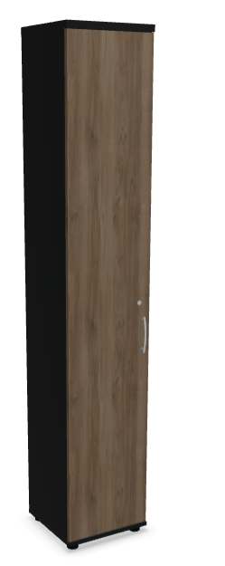
Wymiary: 40,2x38,5x218,5cm (+/-2%)
Wymagania minimalne:
Szafa ma być wykonana z płyty wiórowej melaminowanej o grubości 18 mm oraz min. 25 mm. Obrzeża płyt mają być okleinowane doklejką ABS o grubości 2 mm. Wszystkie widoczne wąskie płaszczyzny płyty mają być zabezpieczone doklejką przyklejoną za pomocą kleju poliuretanowego PUR, który ma trwale zabezpieczyć krawędzie przed szkodliwym działaniem wilgoci oraz wysokiej temperatury. Wskazana technologia ma gwarantować wodoodporne połączenie obrzeża z płytą.
Wieniec dolny oraz boki mają być wykonane z płyty grubości 18 mm, co wpływa na wytrzymałość i stabilność mebla. Wieniec górny szafy ma być wykonany z płyty wiórowej o grubości min. 25 mm. Front (drzwi) szafy – płyta wiórowa o grubości 18 mm. Ściana tylna szaf ma być wykonana z płyty HDF o grubości 3 mm. Fronty szaf zamykanych drzwiami skrzydłowymi mają być mocowane do korpusu szafy za pomocą zawiasów o możliwym kącie otwarcia 110° Szafy mają być wyposażone w zamek patentowy. Półki mają być wykonane z płyty o grubości min 18 mm i być mocowane za pomocą złączy zabezpieczających przed przypadkowym wysunięciem, które zwiększają sztywność szafy oraz niwelują możliwość ugięcia półki gdyż całe obciążenie statyczne przeniesione zostaje na korpus szafy. W szafach mają się znajdować regulatory typu „bulwa” o wysokości 27 mm i średnicy fi 50 z możliwością regulacji od wewnątrz szafy.
Uchwyty zastosowane w szafach mają być dwupunktowe, prostokątne. Nie dopuszcza się rozwiązań w typie „łezki”.

Wraz z ofertą należy przedstawić:
- szafa ma posiadać pozytywne wyniki badań lub certyfikat zgodności z normami dotyczącymi jakości mebli biurowych: PN-EN 16121:2024-05, wystawione przez niezależną jednostkę uprawnioną do wydawania tego rodzaju zaświadczeń. Jako jednostkę niezależną uznaje się każdą jednostkę badawczą i certyfikującą posiadającą akredytację krajowego ośrodka certyfikującego – w przypadku Polski jest to Polskie Centrum Akredytacji (PCA), w przypadku certyfikatów wystawionych przez kraj zrzeszony w Unii Europejskiej, jako jednostkę niezależną uznaje się każdą jednostkę badawczą i certyfikującą posiadającą akredytację odpowiednika PCA w tym kraju,
- dokumenty potwierdzające użycie technologii PUR (do okazania wraz z ofertą): badanie/sprawozdanie z badań określające odporność na odrywanie doklejki ABS wg norm PN – EN 319:1999 oraz PN – EN 311:2004 oraz badanie potwierdzające odporność doklejki na działanie wilgoci, pary oraz wysokiej temperatury, wystawione przez niezależną jednostkę uprawnioną do wydawania tego rodzaju zaświadczeń. Jako jednostkę niezależną uznaje się każdą jednostkę badawczą i certyfikującą posiadającą akredytację krajowego ośrodka certyfikującego – w przypadku Polski jest to Polskie Centrum Akredytacji (PCA), w przypadku certyfikatów wystawionych przez kraj zrzeszony w Unii Europejskiej, jako jednostkę niezależną uznaje się każdą jednostkę badawczą i certyfikującą posiadającą akredytację odpowiednika PCA w tym kraju,
- certyfikat systemu zarządzania jakością: ISO 9001, certyfikat systemu zarządzania środowiskiem zgodny z normą ISO14001 w zakresie produkcji oraz sprzedaży mebli biurowych oraz certyfikat ISO 45001 - określający wymagania dotyczące systemu zarządzania bezpieczeństwem i higieną pracy (BHP),
- wszystkie dokumenty potwierdzające zgodność produktów z normami dotyczącymi jakości mebli biurowych oraz użytymi technologiami produkcji mają być wystawione dokładnie na tego samego producenta mebla wskazanego w karcie katalogowej produktu oraz formularzu cenowym w tabeli potwierdzającej nazwę producenta oraz informację z nazwą/symbolem/numerem katalogowym mebla.
Wymagana gwarancja- 5 lat
Kolorystyka do ustalenia po wyłonieniu Wykonawcy.

Szafa aktowa Sz2
Zdjęcie poglądowe:
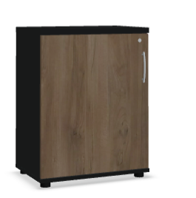
Wymiary: 60,2x38,5x77,7cm (+/-2%)
Wymagania minimalne:
Szafa ma być wykonana z płyty wiórowej melaminowanej o grubości 18 mm oraz min. 25 mm. Obrzeża płyt mają być okleinowane doklejką ABS o grubości 2 mm. Wszystkie widoczne wąskie płaszczyzny płyty mają być zabezpieczone doklejką przyklejoną za pomocą kleju poliuretanowego PUR, który ma trwale zabezpieczyć krawędzie przed szkodliwym działaniem wilgoci oraz wysokiej temperatury. Wskazana technologia ma gwarantować wodoodporne połączenie obrzeża z płytą.
Wieniec dolny oraz boki mają być wykonane z płyty grubości 18 mm, co wpływa na wytrzymałość i stabilność mebla. Wieniec górny szafy ma być wykonany z płyty wiórowej o grubości min. 25 mm. Front (drzwi) szafy – płyta wiórowa o grubości 18 mm. Ściana tylna szaf ma być wykonana z płyty HDF o grubości 3 mm. Fronty szaf zamykanych drzwiami skrzydłowymi mają być mocowane do korpusu szafy za pomocą zawiasów o możliwym kącie otwarcia 110° Szafy mają być wyposażone w zamek patentowy. Półki mają być wykonane z płyty o grubości min 18 mm i być mocowane za pomocą złączy zabezpieczających przed przypadkowym wysunięciem, które zwiększają sztywność szafy oraz niwelują możliwość ugięcia półki gdyż całe obciążenie statyczne przeniesione zostaje na korpus szafy. W szafach mają się znajdować regulatory typu „bulwa” o wysokości 27 mm i średnicy fi 50 z możliwością regulacji od wewnątrz szafy.
Uchwyty zastosowane w szafach mają być dwupunktowe, prostokątne. Nie dopuszcza się rozwiązań w typie „łezki”.

Wraz z ofertą należy przedstawić:
- szafa ma posiadać pozytywne wyniki badań lub certyfikat zgodności z normami dotyczącymi jakości mebli biurowych: PN-EN 16121:2024-05, wystawione przez niezależną jednostkę uprawnioną do wydawania tego rodzaju zaświadczeń. Jako jednostkę niezależną uznaje się każdą jednostkę badawczą i certyfikującą posiadającą akredytację krajowego ośrodka certyfikującego – w przypadku Polski jest to Polskie Centrum Akredytacji (PCA), w przypadku certyfikatów wystawionych przez kraj zrzeszony w Unii Europejskiej, jako jednostkę niezależną uznaje się każdą jednostkę badawczą i certyfikującą posiadającą akredytację odpowiednika PCA w tym kraju,
- dokumenty potwierdzające użycie technologii PUR (do okazania wraz z ofertą): badanie/sprawozdanie z badań określające odporność na odrywanie doklejki ABS wg norm PN – EN 319:1999 oraz PN – EN 311:2004 oraz badanie potwierdzające odporność doklejki na działanie wilgoci, pary oraz wysokiej temperatury, wystawione przez niezależną jednostkę uprawnioną do wydawania tego rodzaju zaświadczeń. Jako jednostkę niezależną uznaje się każdą jednostkę badawczą i certyfikującą posiadającą akredytację krajowego ośrodka certyfikującego – w przypadku Polski jest to Polskie Centrum Akredytacji (PCA), w przypadku certyfikatów wystawionych przez kraj zrzeszony w Unii Europejskiej, jako jednostkę niezależną uznaje się każdą jednostkę badawczą i certyfikującą posiadającą akredytację odpowiednika PCA w tym kraju,
- certyfikat systemu zarządzania jakością: ISO 9001, certyfikat systemu zarządzania środowiskiem zgodny z normą ISO14001 w zakresie produkcji oraz sprzedaży mebli biurowych oraz certyfikat ISO 45001 - określający wymagania dotyczące systemu zarządzania bezpieczeństwem i higieną pracy (BHP),
- wszystkie dokumenty potwierdzające zgodność produktów z normami dotyczącymi jakości mebli biurowych oraz użytymi technologiami produkcji mają być wystawione dokładnie na tego samego producenta mebla wskazanego w karcie katalogowej produktu oraz formularzu cenowym w tabeli potwierdzającej nazwę producenta oraz informację z nazwą/symbolem/numerem katalogowym mebla.
Wymagana gwarancja- 5 lat
Kolorystyka do ustalenia po wyłonieniu Wykonawcy.

Szafa aktowa Sz3
Zdjęcie poglądowe:
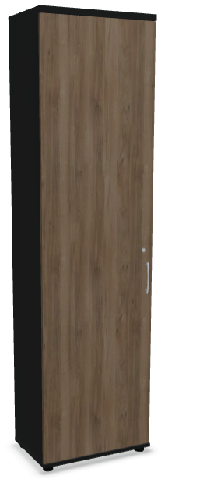
Wymiary: 60,2x38,5x218,5cm (+/-2%)
Wymagania minimalne:
Szafa ma być wykonana z płyty wiórowej melaminowanej o grubości 18 mm oraz min. 25 mm. Obrzeża płyt mają być okleinowane doklejką ABS o grubości 2 mm. Wszystkie widoczne wąskie płaszczyzny płyty mają być zabezpieczone doklejką przyklejoną za pomocą kleju poliuretanowego PUR, który ma trwale zabezpieczyć krawędzie przed szkodliwym działaniem wilgoci oraz wysokiej temperatury. Wskazana technologia ma gwarantować wodoodporne połączenie obrzeża z płytą.
Wieniec dolny oraz boki mają być wykonane z płyty grubości 18 mm, co wpływa na wytrzymałość i stabilność mebla. Wieniec górny szafy ma być wykonany z płyty wiórowej o grubości min. 25 mm. Front (drzwi) szafy – płyta wiórowa o grubości 18 mm. Ściana tylna szaf ma być wykonana z płyty HDF o grubości 3 mm. Fronty szaf zamykanych drzwiami skrzydłowymi mają być mocowane do korpusu szafy za pomocą zawiasów o możliwym kącie otwarcia 110° Szafy mają być wyposażone w zamek patentowy. Półki mają być wykonane z płyty o grubości min 18 mm i być mocowane za pomocą złączy zabezpieczających przed przypadkowym wysunięciem, które zwiększają sztywność szafy oraz niwelują możliwość ugięcia półki gdyż całe obciążenie statyczne przeniesione zostaje na korpus szafy. W szafach mają się znajdować regulatory typu „bulwa” o wysokości 27 mm i średnicy fi 50 z możliwością regulacji od wewnątrz szafy.
Uchwyty zastosowane w szafach mają być dwupunktowe, prostokątne. Nie dopuszcza się rozwiązań w typie „łezki”.

Wraz z ofertą należy przedstawić:
- szafa ma posiadać pozytywne wyniki badań lub certyfikat zgodności z normami dotyczącymi jakości mebli biurowych: PN-EN 16121:2024-05, wystawione przez niezależną jednostkę uprawnioną do wydawania tego rodzaju zaświadczeń. Jako jednostkę niezależną uznaje się każdą jednostkę badawczą i certyfikującą posiadającą akredytację krajowego ośrodka certyfikującego – w przypadku Polski jest to Polskie Centrum Akredytacji (PCA), w przypadku certyfikatów wystawionych przez kraj zrzeszony w Unii Europejskiej, jako jednostkę niezależną uznaje się każdą jednostkę badawczą i certyfikującą posiadającą akredytację odpowiednika PCA w tym kraju,
- dokumenty potwierdzające użycie technologii PUR (do okazania wraz z ofertą): badanie/sprawozdanie z badań określające odporność na odrywanie doklejki ABS wg norm PN – EN 319:1999 oraz PN – EN 311:2004 oraz badanie potwierdzające odporność doklejki na działanie wilgoci, pary oraz wysokiej temperatury, wystawione przez niezależną jednostkę uprawnioną do wydawania tego rodzaju zaświadczeń. Jako jednostkę niezależną uznaje się każdą jednostkę badawczą i certyfikującą posiadającą akredytację krajowego ośrodka certyfikującego – w przypadku Polski jest to Polskie Centrum Akredytacji (PCA), w przypadku certyfikatów wystawionych przez kraj zrzeszony w Unii Europejskiej, jako jednostkę niezależną uznaje się każdą jednostkę badawczą i certyfikującą posiadającą akredytację odpowiednika PCA w tym kraju,
- certyfikat systemu zarządzania jakością: ISO 9001, certyfikat systemu zarządzania środowiskiem zgodny z normą ISO14001 w zakresie produkcji oraz sprzedaży mebli biurowych oraz certyfikat ISO 45001 - określający wymagania dotyczące systemu zarządzania bezpieczeństwem i higieną pracy (BHP),
- wszystkie dokumenty potwierdzające zgodność produktów z normami dotyczącymi jakości mebli biurowych oraz użytymi technologiami produkcji mają być wystawione dokładnie na tego samego producenta mebla wskazanego w karcie katalogowej produktu oraz formularzu cenowym w tabeli potwierdzającej nazwę producenta oraz informację z nazwą/symbolem/numerem katalogowym mebla.

Wymagana gwarancja- 5 lat
Kolorystyka do ustalenia po wyłonieniu Wykonawcy.

Szafa aktowa Sz4
Zdjęcie poglądowe:
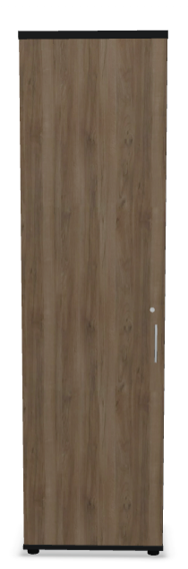
Wymiary: 60,2x60x195,6cm (+/-2%)
Wymagania minimalne:
Szafa ma być wykonana z płyty wiórowej melaminowanej o grubości 18 mm oraz min. 25 mm. Obrzeża płyt mają być okleinowane doklejką ABS o grubości 2 mm. Wszystkie widoczne wąskie płaszczyzny płyty mają być zabezpieczone doklejką przyklejoną za pomocą kleju poliuretanowego PUR, który ma trwale zabezpieczyć krawędzie przed szkodliwym działaniem wilgoci oraz wysokiej temperatury. Wskazana technologia ma gwarantować wodoodporne połączenie obrzeża z płytą.
Wieniec dolny oraz boki mają być wykonane z płyty grubości 18 mm, co wpływa na wytrzymałość i stabilność mebla. Wieniec górny szafy ma być wykonany z płyty wiórowej o grubości min. 25 mm. Front (drzwi) szafy – płyta wiórowa o grubości 18 mm. Ściana tylna szaf ma być wykonana z płyty HDF o grubości 3 mm. Fronty szaf zamykanych drzwiami skrzydłowymi mają być mocowane do korpusu szafy za pomocą zawiasów o możliwym kącie otwarcia 110° Szafy mają być wyposażone w zamek patentowy. Półki mają być wykonane z płyty o grubości min 18 mm i być mocowane za pomocą złączy zabezpieczających przed przypadkowym wysunięciem, które zwiększają sztywność szafy oraz niwelują możliwość ugięcia półki gdyż całe obciążenie statyczne przeniesione zostaje na korpus szafy. W szafach mają się znajdować regulatory typu „bulwa” o wysokości 27 mm i średnicy fi 50 z możliwością regulacji od wewnątrz szafy.
Uchwyty zastosowane w szafach mają być dwupunktowe, prostokątne. Nie dopuszcza się rozwiązań w typie „łezki”.
Szafa posiada stelaż metalowy na 4 nóżkach o profilu kwadratowym. Wysokość stelaża 15cm.
Wraz z ofertą należy przedstawić:
- dokumenty potwierdzające użycie technologii PUR (do okazania wraz z ofertą): badanie/sprawozdanie z badań określające odporność na odrywanie doklejki ABS wg norm PN – EN 319:1999 oraz PN – EN 311:2004 oraz badanie potwierdzające odporność doklejki na działanie wilgoci, pary oraz wysokiej temperatury, wystawione przez niezależną jednostkę uprawnioną do wydawania tego rodzaju zaświadczeń. Jako jednostkę niezależną uznaje się każdą jednostkę badawczą i certyfikującą posiadającą akredytację krajowego ośrodka certyfikującego – w przypadku Polski jest to Polskie Centrum Akredytacji (PCA), w przypadku certyfikatów wystawionych przez kraj zrzeszony w Unii Europejskiej, jako jednostkę niezależną uznaje się każdą jednostkę badawczą i certyfikującą posiadającą akredytację odpowiednika PCA w tym kraju,
- certyfikat systemu zarządzania jakością: ISO 9001, certyfikat systemu zarządzania środowiskiem zgodny z normą ISO14001 w zakresie produkcji oraz sprzedaży mebli biurowych oraz certyfikat ISO 45001 - określający wymagania dotyczące systemu zarządzania bezpieczeństwem i higieną pracy (BHP),
Wymagana gwarancja- 5 lat
Kolorystyka do ustalenia po wyłonieniu Wykonawcy.

Szafa aktowa Sz5
Zdjęcie poglądowe:
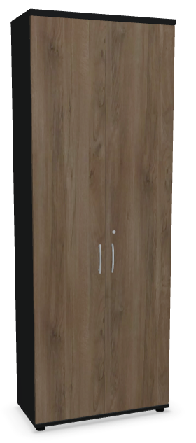
Wymiary: 80,1x38,5x218,5cm (+/-2%)
Wymagania minimalne:
Szafa ma być wykonana z płyty wiórowej melaminowanej o grubości 18 mm oraz min. 25 mm. Obrzeża płyt mają być okleinowane doklejką ABS o grubości 2 mm. Wszystkie widoczne wąskie płaszczyzny płyty mają być zabezpieczone doklejką przyklejoną za pomocą kleju poliuretanowego PUR, który ma trwale zabezpieczyć krawędzie przed szkodliwym działaniem wilgoci oraz wysokiej temperatury. Wskazana technologia ma gwarantować wodoodporne połączenie obrzeża z płytą.
Wieniec dolny oraz boki mają być wykonane z płyty grubości 18 mm, co wpływa na wytrzymałość i stabilność mebla. Wieniec górny szafy ma być wykonany z płyty wiórowej o grubości min. 25 mm. Front (drzwi) szafy – płyta wiórowa o grubości 18 mm. Ściana tylna szaf ma być wykonana z płyty HDF o grubości 3 mm. Fronty szaf zamykanych drzwiami skrzydłowymi mają być mocowane do korpusu szafy za pomocą zawiasów o możliwym kącie otwarcia 110° Szafy mają być wyposażone w zamek patentowy. Półki mają być wykonane z płyty o grubości min 18 mm i być mocowane za pomocą złączy zabezpieczających przed przypadkowym wysunięciem, które zwiększają sztywność szafy oraz niwelują możliwość ugięcia półki gdyż całe obciążenie statyczne przeniesione zostaje na korpus szafy. W szafach mają się znajdować regulatory typu „bulwa” o wysokości 27 mm i średnicy fi 50 z możliwością regulacji od wewnątrz szafy.
Uchwyty zastosowane w szafach mają być dwupunktowe, prostokątne. Nie dopuszcza się rozwiązań w typie „łezki”.
Wraz z ofertą należy przedstawić:
- szafa ma posiadać pozytywne wyniki badań lub certyfikat zgodności z normami dotyczącymi jakości mebli biurowych: PN-EN 16121:2024-05, wystawione przez niezależną jednostkę uprawnioną do wydawania tego rodzaju zaświadczeń. Jako jednostkę niezależną uznaje się każdą jednostkę badawczą i certyfikującą posiadającą akredytację krajowego ośrodka certyfikującego – w przypadku Polski jest to Polskie Centrum Akredytacji (PCA), w przypadku certyfikatów wystawionych przez kraj zrzeszony w Unii Europejskiej, jako jednostkę niezależną uznaje się każdą jednostkę badawczą i certyfikującą posiadającą akredytację odpowiednika PCA w tym kraju,
- dokumenty potwierdzające użycie technologii PUR (do okazania wraz z ofertą): badanie/sprawozdanie z badań określające odporność na odrywanie doklejki ABS wg norm PN – EN 319:1999 oraz PN – EN 311:2004 oraz badanie potwierdzające odporność doklejki na działanie wilgoci, pary oraz wysokiej temperatury, wystawione przez niezależną jednostkę uprawnioną do wydawania tego rodzaju zaświadczeń. Jako jednostkę niezależną uznaje się każdą jednostkę badawczą i certyfikującą posiadającą akredytację krajowego ośrodka certyfikującego – w przypadku Polski jest to Polskie Centrum Akredytacji (PCA), w przypadku certyfikatów wystawionych przez kraj zrzeszony w Unii Europejskiej, jako jednostkę niezależną uznaje się każdą jednostkę badawczą i certyfikującą posiadającą akredytację odpowiednika PCA w tym kraju,
- certyfikat systemu zarządzania jakością: ISO 9001, certyfikat systemu zarządzania środowiskiem zgodny z normą ISO14001 w zakresie produkcji oraz sprzedaży mebli biurowych oraz certyfikat ISO 45001 - określający wymagania dotyczące systemu zarządzania bezpieczeństwem i higieną pracy (BHP),
- wszystkie dokumenty potwierdzające zgodność produktów z normami dotyczącymi jakości mebli biurowych oraz użytymi technologiami produkcji mają być wystawione dokładnie na tego samego producenta mebla wskazanego w karcie katalogowej produktu oraz formularzu cenowym w tabeli potwierdzającej nazwę producenta oraz informację z nazwą/symbolem/numerem katalogowym mebla.
Wymagana gwarancja- 5 lat
Kolorystyka do ustalenia po wyłonieniu Wykonawcy.

Szafa garderobiana Sz6
Zdjęcie poglądowe:
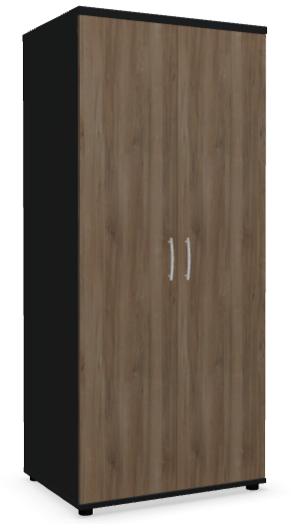
Wymiary: 80,1x60x183,3cm (+/-2%)
Wymagania minimalne:
Szafa ma być wykonana z płyty wiórowej melaminowanej o grubości 18 mm oraz min. 25 mm. Obrzeża płyt mają być okleinowane doklejką ABS o grubości 2 mm. Wszystkie widoczne wąskie płaszczyzny płyty mają być zabezpieczone doklejką przyklejoną za pomocą kleju poliuretanowego PUR, który ma trwale zabezpieczyć krawędzie przed szkodliwym działaniem wilgoci oraz wysokiej temperatury. Wskazana technologia ma gwarantować wodoodporne połączenie obrzeża z płytą.
Wieniec dolny oraz boki mają być wykonane z płyty grubości 18 mm, co wpływa na wytrzymałość i stabilność mebla. Wieniec górny szafy ma być wykonany z płyty wiórowej o grubości min. 25 mm. Front (drzwi) szafy – płyta wiórowa o grubości 18 mm. Ściana tylna szaf ma być wykonana z płyty HDF o grubości 3 mm. Fronty szaf zamykanych drzwiami skrzydłowymi mają być mocowane do korpusu szafy za pomocą zawiasów o możliwym kącie otwarcia 110° Szafy mają być wyposażone w zamek patentowy. Półki mają być wykonane z płyty o grubości min 18 mm i być mocowane za pomocą złączy zabezpieczających przed przypadkowym wysunięciem, które zwiększają sztywność szafy oraz niwelują możliwość ugięcia półki gdyż całe obciążenie statyczne przeniesione zostaje na korpus szafy. W szafach mają się znajdować regulatory typu „bulwa” o wysokości 27 mm i średnicy fi 50 z możliwością regulacji od wewnątrz szafy.
Uchwyty zastosowane w szafach mają być dwupunktowe, prostokątne. Nie dopuszcza się rozwiązań w typie „łezki”.
Szafa musi być wyposażona w drążek ubraniowy oraz jedną półkę nad drążkiem.
Wraz z ofertą należy przedstawić:
- szafa ma posiadać pozytywne wyniki badań lub certyfikat zgodności z normami dotyczącymi jakości mebli biurowych: PN-EN 16121:2024-05, wystawione przez niezależną jednostkę uprawnioną do wydawania tego rodzaju zaświadczeń. Jako jednostkę niezależną uznaje się każdą jednostkę badawczą i certyfikującą posiadającą akredytację krajowego ośrodka certyfikującego – w przypadku Polski jest to Polskie Centrum Akredytacji (PCA), w przypadku certyfikatów wystawionych przez kraj zrzeszony w Unii Europejskiej, jako jednostkę niezależną uznaje się każdą jednostkę badawczą i certyfikującą posiadającą akredytację odpowiednika PCA w tym kraju,
- dokumenty potwierdzające użycie technologii PUR (do okazania wraz z ofertą): badanie/sprawozdanie z badań określające odporność na odrywanie doklejki ABS wg norm PN – EN 319:1999 oraz PN – EN 311:2004 oraz badanie potwierdzające odporność doklejki na działanie wilgoci, pary oraz wysokiej temperatury, wystawione przez niezależną jednostkę uprawnioną do wydawania tego rodzaju zaświadczeń. Jako jednostkę niezależną uznaje się każdą jednostkę badawczą i certyfikującą posiadającą akredytację krajowego ośrodka certyfikującego – w przypadku Polski jest to Polskie Centrum Akredytacji (PCA), w przypadku certyfikatów wystawionych przez kraj zrzeszony w Unii Europejskiej, jako jednostkę niezależną uznaje się każdą jednostkę badawczą i certyfikującą posiadającą akredytację odpowiednika PCA w tym kraju,
- certyfikat systemu zarządzania jakością: ISO 9001, certyfikat systemu zarządzania środowiskiem zgodny z normą ISO14001 w zakresie produkcji oraz sprzedaży mebli biurowych oraz certyfikat ISO 45001 - określający wymagania dotyczące systemu zarządzania bezpieczeństwem i higieną pracy (BHP),
- wszystkie dokumenty potwierdzające zgodność produktów z normami dotyczącymi jakości mebli biurowych oraz użytymi technologiami produkcji mają być wystawione dokładnie na tego samego producenta mebla wskazanego w karcie katalogowej produktu oraz formularzu cenowym w tabeli potwierdzającej nazwę producenta oraz informację z nazwą/symbolem/numerem katalogowym mebla.
Wymagana gwarancja- 5 lat
Kolorystyka do ustalenia po wyłonieniu Wykonawcy.

Szafa metalowa na akta Sz7
Zdjęcie poglądowe:
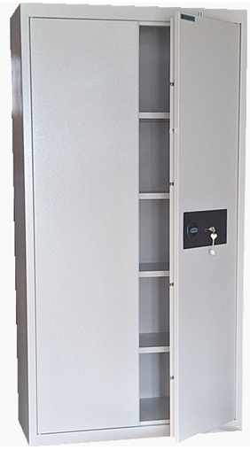
Wymiary: 100x40x190cm (+/-2%)
Wymagania minimalne:
Szafa przeznaczona do przechowywania dokumentów i materiałów niejawnych, oznaczonych klauzulą „poufne”.
Korpus i drzwi wykonane z blachy stalowej o grubości 1 [mm], nadającej odpowiednią sztywność oraz zabezpieczonej przed korozją. Wyposażona w zamek kluczowy mechaniczny kl. A wg normy EN 1300 zabezpieczony przed działaniem destrukcyjnym w tym przed przewierceniem.
Drzwi szafy blokowane mechanizmem ryglowym na trzech krawędziach z ryglami o średnicy 12 [mm], przekroju 112 [mm2] i rozstawie maksymalnym 450 [mm] - w zależności od wymiarów szafy.
Półki wewnętrzne (4 sztuki) wykonane z blachy o grubości o,8 [mm] z regulacją wysokości zawieszenia o maksymalnym obciążeniu 50 [kg]. Zawiasy wewnętrzne. Kąt otwarcia drzwi wynosi 120 stopni.
Szafa musi spełniać wymagania: Dokumentów niejawnych, - typ 1 (wg Rozporządzenia Rady Ministrów z dnia z dnia 29.05.2012 r. - klasa A zgodnie z Zarządzeniem Nr 59/MON z dnia 11 grudnia 2017, oraz Nr 46/MON z 2013 roku.
Kolor jasnoszary RAL 7035.
Wymagana gwarancja -2 lata
Szafka gabinetowa SzG
Zdjęcie poglądowe: 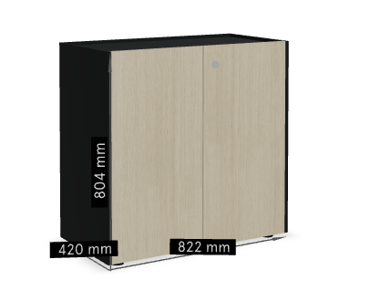
Wymiary całkowite: 82,2x42x80,4cm (+/-2%)
Wymagania minimalne:
Meble gabinetowe mają być rozwiązaniem systemowym, przeznaczonym do użytkowania w budynkach użyteczności publicznej. W obrębie systemu ma być zapewniona możliwość łączenia z innymi meblami w różnych konfiguracjach tj. dostawki do biurek, szafy, stołów.
Wieniec górny szafy ma być wykonany z płyty melaminowanej o grubości 18 mm i być kolorze czarnym. Korpus zewnętrzny ma być wykonany z płyty o grubości 12 mm i być w kolorze czarnym. Korpus wewnętrzny ma być wykonany z płyty o grubości 18 mm tak jak fronty szafy oraz wieniec dolny. Obrzeża płyt mają być okleinowane doklejką ABS o grubości 2 mm. Wszystkie wąskie płaszczyzny powinny być zabezpieczone doklejką przyklejoną za pomocą kleju poliuretanowego PUR, który ma trwale zabezpieczyć krawędzie przed szkodliwym działaniem wilgoci oraz wysokiej temperatury. Wskazana technologia ma gwarantować wodoodporne połączenie obrzeża z płytą. Front ma być gładki bez uchwytów, otwierany za pomocą systemu Push to Open. Fronty szaf zamykanych drzwiami skrzydłowymi mają być mocowane do korpusu szafy za pomocą zawiasów o możliwym kącie otwarcia 110° Szafy mają być wyposażone w zamek patentowy. W środku szafa ma być wyposażona w półki o grubości 18 mm. Półki mają być mocowane za pomocą złączy zabezpieczających przed przypadkowym wysunięciem, które zwiększają sztywność szafy oraz niwelują możliwość ugięcia półki gdyż całe obciążenie statyczne przeniesione zostaje na korpus szafy. W szafach mają się znajdować regulatory typu „bulwa” o wysokości 27 mm i średnicy fi 50 z możliwością regulacji od wewnątrz szafy.
Wraz z ofertą należy przedstawić:
- szafy mają posiadać pozytywne wyniki badań lub certyfikat zgodności z normami dotyczącymi jakości mebli biurowych PN – EN 16121:2024-05, wystawione przez niezależną jednostkę uprawnioną do wydawania tego rodzaju zaświadczeń. Jako jednostkę niezależną uznaje się każdą jednostkę badawczą i certyfikującą posiadającą akredytację krajowego ośrodka certyfikującego – w przypadku Polski jest to Polskie Centrum Akredytacji (PCA), w przypadku certyfikatów wystawionych przez kraj zrzeszony w Unii Europejskiej, jako jednostkę niezależną uznaje się każdą jednostkę badawczą i certyfikującą posiadającą akredytację odpowiednika PCA w tym kraju,
- dokumenty potwierdzające użycie technologii PUR: badanie/sprawozdanie z badań określające odporność na odrywanie doklejki ABS wg norm PN – EN 319:1999 oraz PN – EN 311:2004 oraz badanie potwierdzające odporność doklejki na działanie wilgoci, pary oraz wysokiej temperatury, wystawione przez niezależną jednostkę uprawnioną do wydawania tego rodzaju zaświadczeń. Jako jednostkę niezależną uznaje się każdą jednostkę badawczą i certyfikującą posiadającą akredytację krajowego ośrodka certyfikującego – w przypadku Polski jest to Polskie Centrum Akredytacji (PCA), w przypadku certyfikatów wystawionych przez kraj zrzeszony w Unii Europejskiej, jako jednostkę niezależną uznaje się każdą jednostkę badawczą i certyfikującą posiadającą akredytację odpowiednika PCA w tym kraju,
- wszystkie dokumenty potwierdzające zgodność produktów z normami dotyczącymi jakości mebli biurowych oraz użytymi technologiami produkcji mają być wystawione dokładnie na tego samego producenta mebla wskazanego w karcie katalogowej produktu oraz formularzu cenowym w tabeli potwierdzającej nazwę producenta oraz informację z nazwą/symbolem/numerem katalogowym mebla,
- certyfikat systemu zarządzania jakością: ISO 9001, certyfikat systemu zarządzania środowiskiem zgodny z normą ISO14001 w zakresie produkcji oraz sprzedaży mebli biurowych oraz certyfikat ISO 45001 - określający wymagania dotyczące systemu zarządzania bezpieczeństwem i higieną pracy (BHP).
Wymagana gwarancja- 5 lat
Kolorystyka do ustalenia po wyłonieniu Wykonawcy.

Szafka pod drukarkę Sz8
Zdjęcie poglądowe:
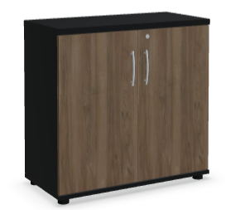
Wymiary całkowite: 80,1x38,5x77,7cm (+/-2%)
Wymagania minimalne:
Szafa ma być wykonana z płyty wiórowej melaminowanej o grubości 18 mm oraz min. 25 mm. Obrzeża płyt mają być okleinowane doklejką ABS o grubości 2 mm. Wszystkie widoczne wąskie płaszczyzny płyty mają być zabezpieczone doklejką przyklejoną za pomocą kleju poliuretanowego PUR, który ma trwale zabezpieczyć krawędzie przed szkodliwym działaniem wilgoci oraz wysokiej temperatury. Wskazana technologia ma gwarantować wodoodporne połączenie obrzeża z płytą.
Wieniec dolny oraz boki mają być wykonane z płyty grubości 18 mm, co wpływa na wytrzymałość i stabilność mebla. Wieniec górny szafy ma być wykonany z płyty wiórowej o grubości min. 25 mm. Front (drzwi) szafy – płyta wiórowa o grubości 18 mm. Ściana tylna szaf ma być wykonana z płyty HDF o grubości 3 mm. Fronty szaf zamykanych drzwiami skrzydłowymi mają być mocowane do korpusu szafy za pomocą zawiasów o możliwym kącie otwarcia 110° Szafy mają być wyposażone w zamek patentowy. Półki mają być wykonane z płyty o grubości min 18 mm i być mocowane za pomocą złączy zabezpieczających przed przypadkowym wysunięciem, które zwiększają sztywność szafy oraz niwelują możliwość ugięcia półki gdyż całe obciążenie statyczne przeniesione zostaje na korpus szafy. W szafach mają się znajdować regulatory typu „bulwa” o wysokości 27 mm i średnicy fi 50 z możliwością regulacji od wewnątrz szafy.
Uchwyty zastosowane w szafach mają być dwupunktowe, prostokątne. Nie dopuszcza się rozwiązań w typie „łezki”.
Wraz z ofertą należy przedstawić:
- szafa ma posiadać pozytywne wyniki badań lub certyfikat zgodności z normami dotyczącymi jakości mebli biurowych: PN-EN 16121:2024-05, wystawione przez niezależną jednostkę uprawnioną do wydawania tego rodzaju zaświadczeń. Jako jednostkę niezależną uznaje się każdą jednostkę badawczą i certyfikującą posiadającą akredytację krajowego ośrodka certyfikującego – w przypadku Polski jest to Polskie Centrum Akredytacji (PCA), w przypadku certyfikatów wystawionych przez kraj zrzeszony w Unii Europejskiej, jako jednostkę niezależną uznaje się każdą jednostkę badawczą i certyfikującą posiadającą akredytację odpowiednika PCA w tym kraju,
- dokumenty potwierdzające użycie technologii PUR (do okazania wraz z ofertą): badanie/sprawozdanie z badań określające odporność na odrywanie doklejki ABS wg norm PN – EN 319:1999 oraz PN – EN 311:2004 oraz badanie potwierdzające odporność doklejki na działanie wilgoci, pary oraz wysokiej temperatury, wystawione przez niezależną jednostkę uprawnioną do wydawania tego rodzaju zaświadczeń. Jako jednostkę niezależną uznaje się każdą jednostkę badawczą i certyfikującą posiadającą akredytację krajowego ośrodka certyfikującego – w przypadku Polski jest to Polskie Centrum Akredytacji (PCA), w przypadku certyfikatów wystawionych przez kraj zrzeszony w Unii Europejskiej, jako jednostkę niezależną uznaje się każdą jednostkę badawczą i certyfikującą posiadającą akredytację odpowiednika PCA w tym kraju,
- certyfikat systemu zarządzania jakością: ISO 9001, certyfikat systemu zarządzania środowiskiem zgodny z normą ISO14001 w zakresie produkcji oraz sprzedaży mebli biurowych oraz certyfikat ISO 45001 - określający wymagania dotyczące systemu zarządzania bezpieczeństwem i higieną pracy (BHP),
- wszystkie dokumenty potwierdzające zgodność produktów z normami dotyczącymi jakości mebli biurowych oraz użytymi technologiami produkcji mają być wystawione dokładnie na tego samego producenta mebla wskazanego w karcie katalogowej produktu oraz formularzu cenowym w tabeli potwierdzającej nazwę producenta oraz informację z nazwą/symbolem/numerem katalogowym mebla.
Wymagana gwarancja- 5 lat
Kolorystyka do ustalenia po wyłonieniu Wykonawcy.

Wieszak W
Zdjęcie poglądowe:
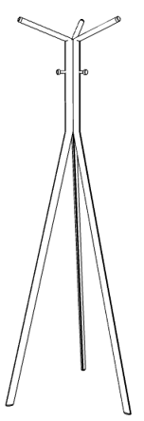
Wymiary całkowite: 51x44x167cm (+/-2)
Wymagania:
Wieszak ubraniowy wg załączonego wzoru wykonany z profili stalowych o przekrojach:
  - Dolna część wieszaka – elipsa 35 x 20 x 1,5 mm;
  - Górna cześć wieszaka – rura fi 20 x 1,5 mm;
  - Uchwyty – pręt fi 10 mm + zatyczka fi 20 mm;
Wieszak musi być wyposażony w trzy ramiona oraz trzy uchwyty do wieszania ubrań.

-Wymagany certyfikat EPD

-Wieszak produkowany w oparciu o standardy produkcji określone w normie ISO 9001:2015, ISO 14001:2015 oraz ISO 45001:2018 (jakość, środowisko, bezpieczeństwo i higiena pracy) potwierdzone dołączonymi certyfikatami, wystawionymi przez niezależną, akredytowaną jednostkę uprawnioną do wydawania tego rodzaju zaświadczeń. Jako jednostkę akredytowaną uznaje się każdą jednostkę badawczą i certyfikującą posiadającą akredytację krajowego ośrodka certyfikującego – w przypadku Polski jest to Polskie Centrum Akredytacji (PCA), w przypadku certyfikatów wystawionych przez kraj zrzeszony w Unii Europejskiej, jako jednostkę akredytowaną uznaje się każdą jednostkę badawczą i certyfikującą posiadającą akredytację odpowiednika PCA w tym kraju.

Wymagana gwarancja – 5 lat.
Kolorystyka do ustalenia po wyłonieniu Wykonawcy.

Wózek serwisowy do sprzątania-Wózek
Zdjęcie poglądowe:
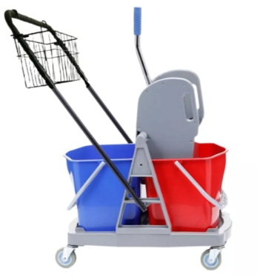
Wymiary:
Wymagania:
Produkt: Merida HFW102 lub równoważny.

Zabudowa aneksu kuchennego-Zb1
Zdjęcie poglądowe:
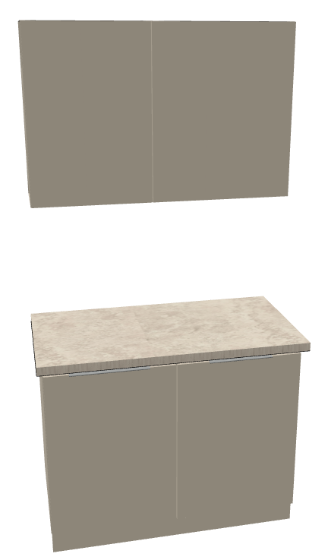

Wymiary: 110cmx 207cm h, głębokość 60cm (+/-2%)
Wymagania:
Aneks powinien składać się z szafek górnych i dolnych oraz blatu roboczego.
Szafka dolna o wymiarach 110x60x85cm wykonana z płyty melaminowanej o grubości min.18mm, z zastosowaniem doklejki z PCV o grubości 2mm, plecy wykonane z płyty HDF 3mm. Zawiasy o kącie otwarcia 110 stopni. Uchwyty metalowe o rozstawie 128mm. Szafka posiada 2 drzwi skrzydłowych.
Blat wykonany z płyty posftormingowej o grubości min. 38mm.
Szafka górna o wymiarach 110x30x72cm wykonana z płyty melaminowanej o grubości min.18mm, z zastosowaniem doklejki z PCV o grubości 2mm, plecy wykonane z płyty HDF 3mm. Zawiasy o kącie otwarcia 110 stopni. Uchwyty metalowe o rozstawie 128mm. Szafka posiada 2 drzwi skrzydłowych. Szafka zawiera jedną półkę o grubości 18mm.
Wymagana gwarancja- 3 lata
Kolorystyka do ustalenia po wyłonieniu Wykonawcy.
Po wyłonieniu Wykonawcy należy dokonać pomiarów aneksu z natury.
Symbol: 31
Zabudowa aneksu kuchennego- Zb2
Zdjęcie poglądowe:
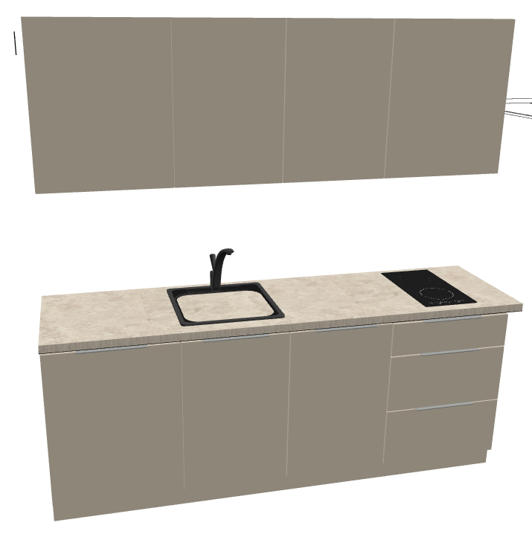

Wymiary: 220x60x207cm (+/-2%)
Wymagania:
Aneks powinien składać się z szafek górnych i dolnych oraz blatu roboczego.
Zabudowa dolna posiada 3 szafki z drzwiami uchylnymi raz 1 szafkę z szufladami. Wykonana z płyty melaminowanej o grubości min.18mm, z zastosowaniem doklejki z PCV o grubości 2mm, plecy wykonane z płyty HDF 3mm. Zawiasy o kącie otwarcia 110 stopni. Szafka z szufladami- szuflady wykonane z metalboxów oraz prowadnic rolkowych. Uchwyty metalowe o rozstawie 128mm.
Wymiary szafek dolnych od lewej:
-Szafka z lodówką do zabudowy o wymiarze 60x54x81cm. Front wykonany z płyty melaminowanej 18mm mocowany do lodówki.
-Szafka zlewozmywakowa o wymiarze 60x54x81cm.
-Szafka nr3. O wymiarze 40x54x81cm
-Szafka z szufladami o wymiarze 60x54x81cm.

Blat wykonany z płyty posftormingowej o grubości min. 38mm.
Zabudowa górna. Szafki wykonane z płyty melaminowanej o grubości min.18mm, z zastosowaniem doklejki z PCV o grubości 2mm, plecy wykonane z płyty HDF 3mm. Zawiasy o kącie otwarcia 110 stopni. Uchwyty metalowe o rozstawie 128mm. Szafka posiada drzwi skrzydłowe. W każdej szafce są 2 półki o grubości 18mm.
Wymagana gwarancja- 3 lata
Kolorystyka do ustalenia po wyłonieniu Wykonawcy.
Po wyłonieniu Wykonawcy należy dokonać pomiarów aneksu z natury.

Zabudowa frontowa Zf1
Zdjęcie poglądowe:
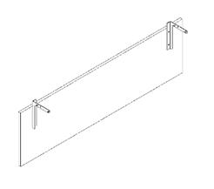
Wymiary:
Wymagania:
Panel ma być wykonany z płyty wiórowej melaminowanej o grubości 18 mm, głębokość 400 mm.
Wymagana gwarancja- 5 lat
Kolorystyka do ustalenia po wyłonieniu Wykonawcy.

Zabudowa frontowa Zf2
Zdjęcie poglądowe:
Wymiary:
Wymagania:
Panel ma być wykonany z płyty wiórowej melaminowanej o grubości 18 mm, głębokość 400 mm.
Wymagana gwarancja- 5 lat
Kolorystyka do ustalenia po wyłonieniu Wykonawcy.

Zabudowa frontowa ZfG
Zdjęcie poglądowe:
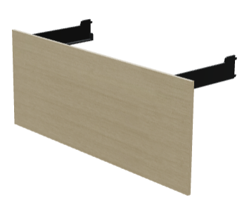
Wymiary:
Wymagania:
Panel ma być wykonany z płyty melaminowanej o grubości min. 12 mm; uchwyt - metal malowany proszkowo
Wymagana gwarancja- 5 lat
Kolorystyka do ustalenia po wyłonieniu Wykonawcy.

Zabudowa wnękowa Zb3
Zdjęcie poglądowe:
Wymiary: 135x60x265cm (+/-2%)
Wymagania:
Szafa wnękowa wykonana z płyty melaminowanej o grubości min.18mm, z zastosowaniem doklejki z PCV o grubości 2mm. Zawiasy o kącie otwarcia 110 stopni. Uchwyty metalowe o rozstawie 128mm.
Szafa musi posiadać korpus wykonany z płyty 18mm i plecy wykonane z płyty HDF 3mm.
Szafa aktowo garderobiana- podział wnętrza do uzgodnienia po wyłonieniu Wykonawcy.

Wymagana gwarancja- 3 lata
Kolorystyka do ustalenia po wyłonieniu Wykonawcy.
Po wyłonieniu Wykonawcy należy dokonać pomiarów aneksu z natury.

